
計畫目標
辦理研習營之主要目標，在於延續推動現代公民核心能力養成課程、師資的培育，使得以基本能力、核心素養為導向的教育成為高等教育重要方向外，更希冀進一步透過第一線教師的深度論辯，使參與教師們對於現代公民核心能力的定義，攸關倫理、民主、科學、媒體及美學等五大核心素養之理念與意涵，得能瞭解、澄清並建立共識。邀請學者專家講述大學教育理念、公民核心能力養成、理想課程規畫、專業與通識融通等議題，邀請獲獎績優教師講授優質課程經營策略，並以咖啡館模式，針對公民核心能力與五大素養進行分組討論。除了凝聚教師們對現代公民核心能力之理念共識之外，亦期透過研習效果得以改善教學品質並鼓舞第一線教師之士氣、強化培育現代公民之教育使命感。
課程進行型態
上午將進行兩場專家演講，午餐時間同步進行真理大學校園馬偕故居導覽，下午進行咖啡館圓桌討論活動與綜合座談，閉幕後進行真理大學周邊古蹟園區導覽。
課程設計特色
i 邀請的兩場專家演講將對國內北區通識教育專兼任教師，推廣通識教育與公民核心能力之內涵，並結合專業教育與通識教育之間的融通，宣導公民核心能力內涵及養成，以順利融入大學通識教 育前線，提升公民核心素養各項能力。
ii 邀請獲獎績優教師分享優質課程經之規劃營策略，說明專業教育與通識教育之內涵，提供專業教師與通識教師之角色與轉換以及專業課程與通識課程之規劃與實施等經驗之分享，將使專業教育及通識教育之間能實際達成互相融通，相輔相成達成提升大學通識教育的知識承載度目的。
iii 以咖啡館圓桌模式與綜合座談，針對公民核心能力五大素養與公民核心能力指標進行分組討論，藉由國內通識教育及專業科系專兼任教師的集體討論、反思與分享，凝聚大學教育與公民核心能力指標及其內涵、專業教育與通識教育之融通經驗、公民核心能力五大素養與公民核心能力指標等重要議題之共識。
iv 特別於午餐時間同步進行真理大學校園馬偕故居導覽，下午閉幕後進行真理大學周邊古蹟園區導覽，透過實境活動融滲公民素養。

開幕致詞(一)
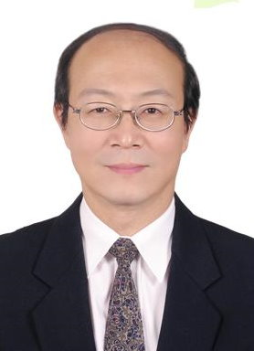

吳銘達 教授
現 任：真理大學校長
學術專長：企業資源規劃(ERP)、工業工程與管理、組織領導、人力資源發展與管理
最高學歷：國立台灣師範大學工業教育研究所博士
個人經歷：真理大學專任教授兼校長
國立宜蘭大學專任教授兼總務長
聖母醫護管理專科學校專任教授兼校長
國立宜蘭技術學院專任教授兼系主任
國立宜蘭技術學院專任副教授兼系主任
國立宜蘭技術學院專任副教授兼營繕組長
國立宜蘭農工專科學校專任講師兼秘書
國立宜蘭農工專科學校專任講師兼課指組長
國立宜蘭農工專科學校專任講師兼課務組長
省立宜蘭農工專科學校專任教師兼教學組長
省立宜蘭農工專科學校專任教師兼就業輔導組長
省立宜蘭農工專科學校專任教師兼導師

專題演講（一）大學教育與公民核心能力養成
主持人介紹
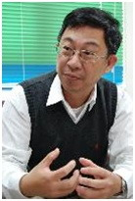

蔡介裕 副教授
現 任：文藻外語學院通識教育中心副教授
學術專長：宋明理學、理則學、道德推理
最高學歷：私立東海大學哲學研究所博士
個人經歷：文藻外語學院專任副教授
文藻外語學院共同科目教學中心主任
文藻外語學院通識教育中心主任
教育部公民核心能力推廣子計畫主持人

專題演講（一）大學教育與公民核心能力養成
演講者介紹

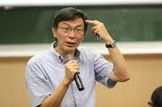

苑舉正 教授
現 任：台灣大學哲學系教授兼系主任
學術專長：科學哲學、英美哲學、政治哲學、社會科學哲學、哲學概論
最高學歷：魯汶大學比利時哲學博士
個人經歷：清華大學歷史所博士後研究員
南華管理學院哲學研所副教授
東海大學哲學系副教授
台灣大學哲學系副教授

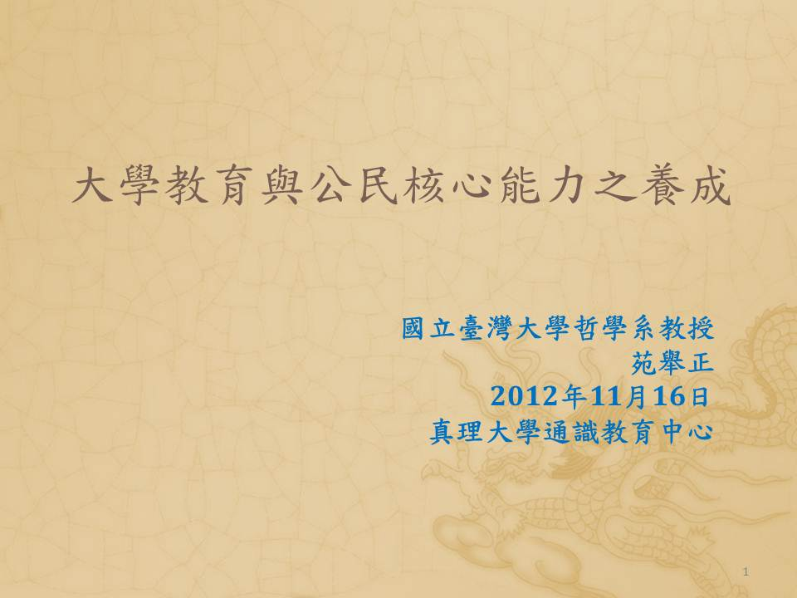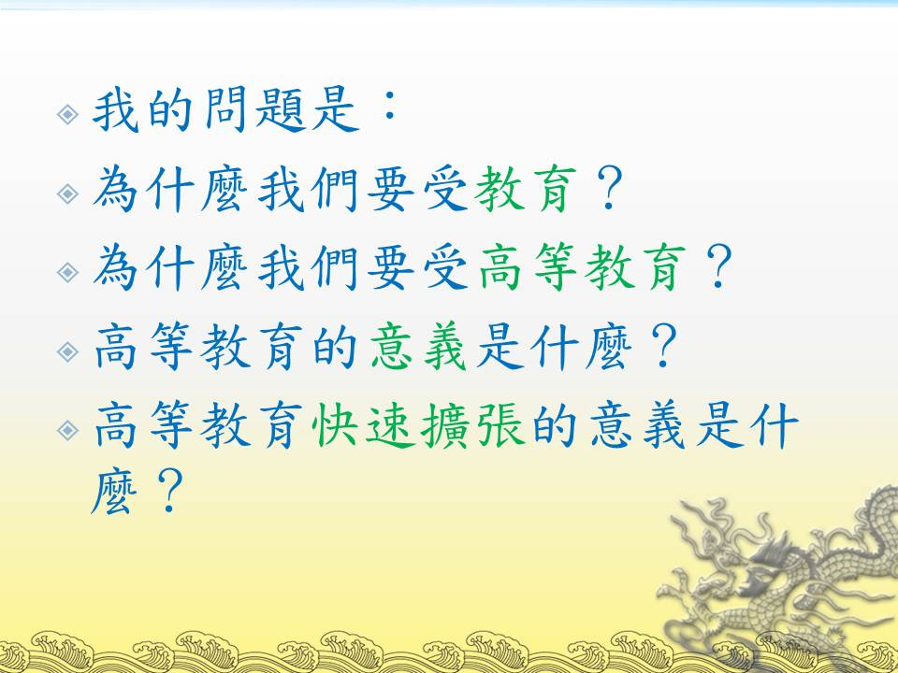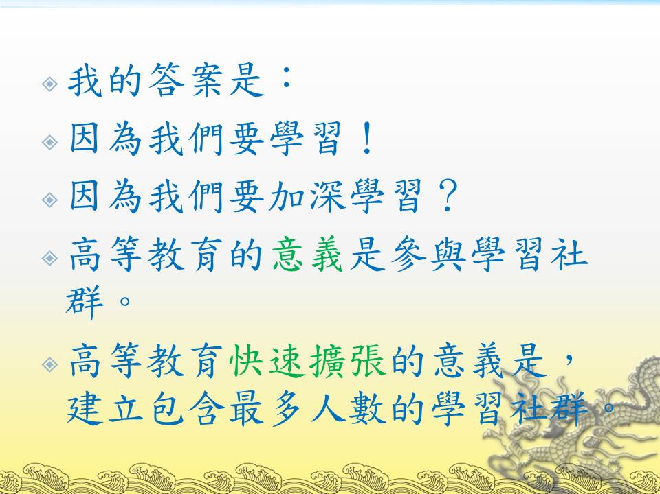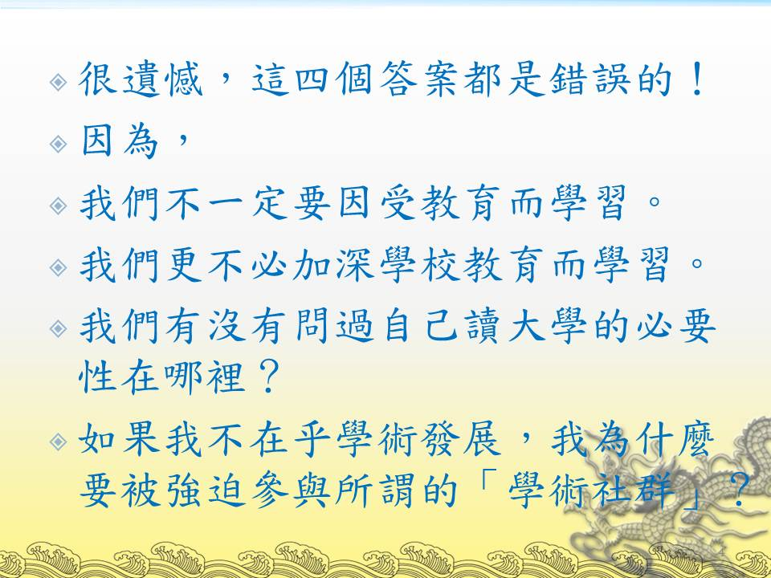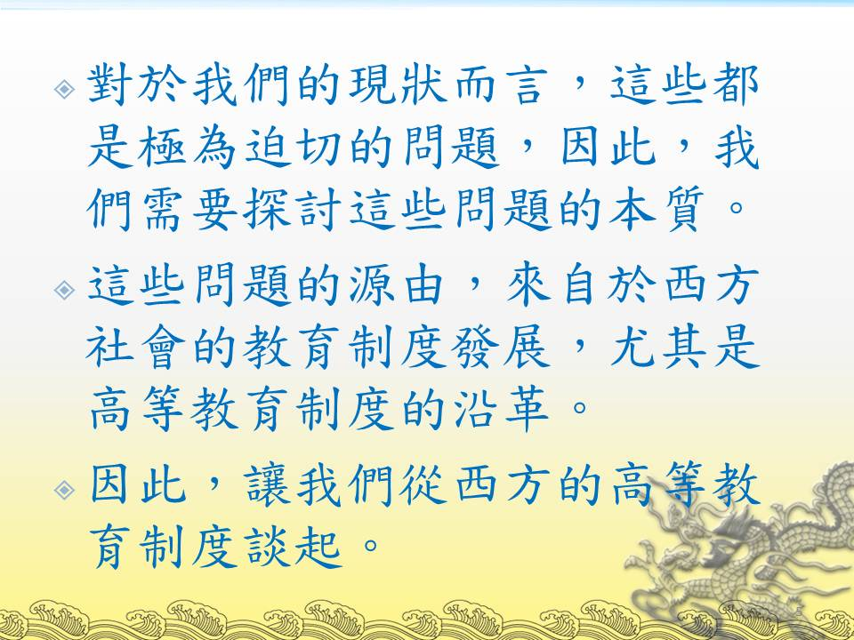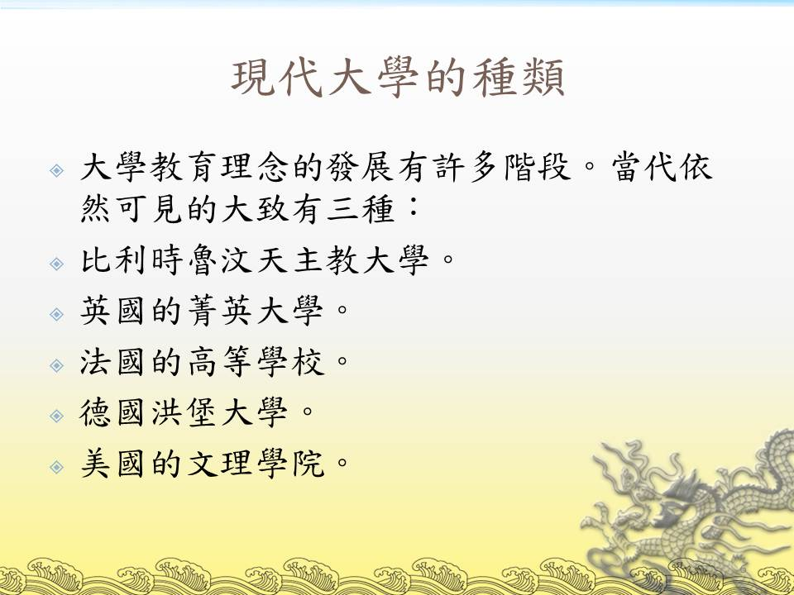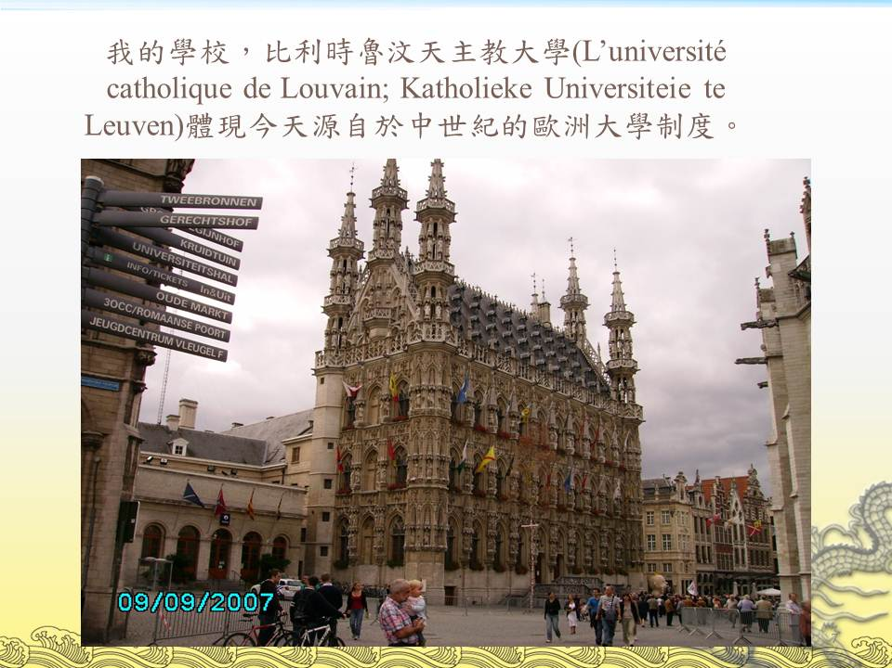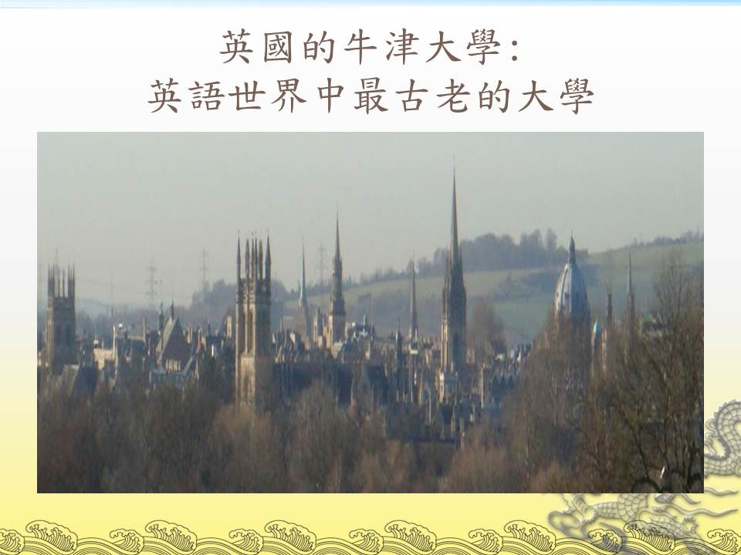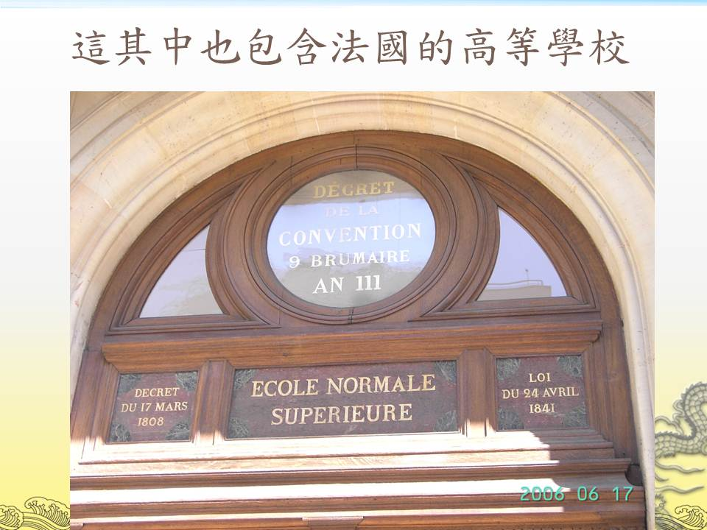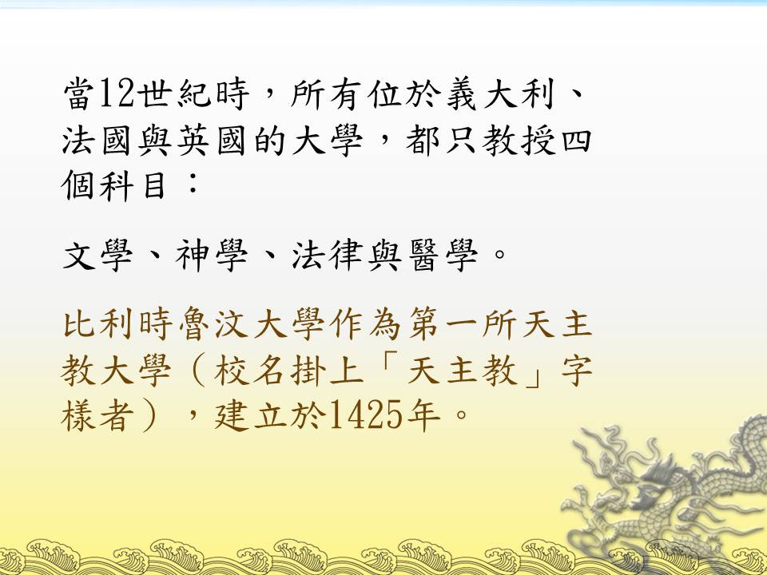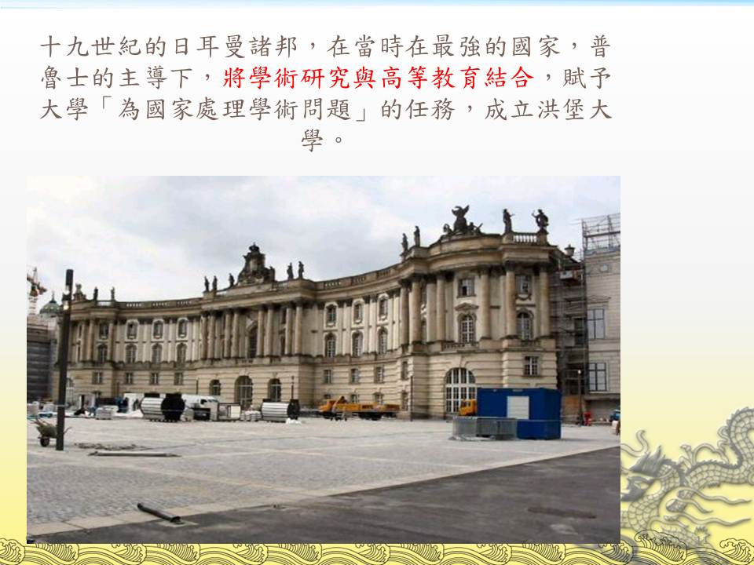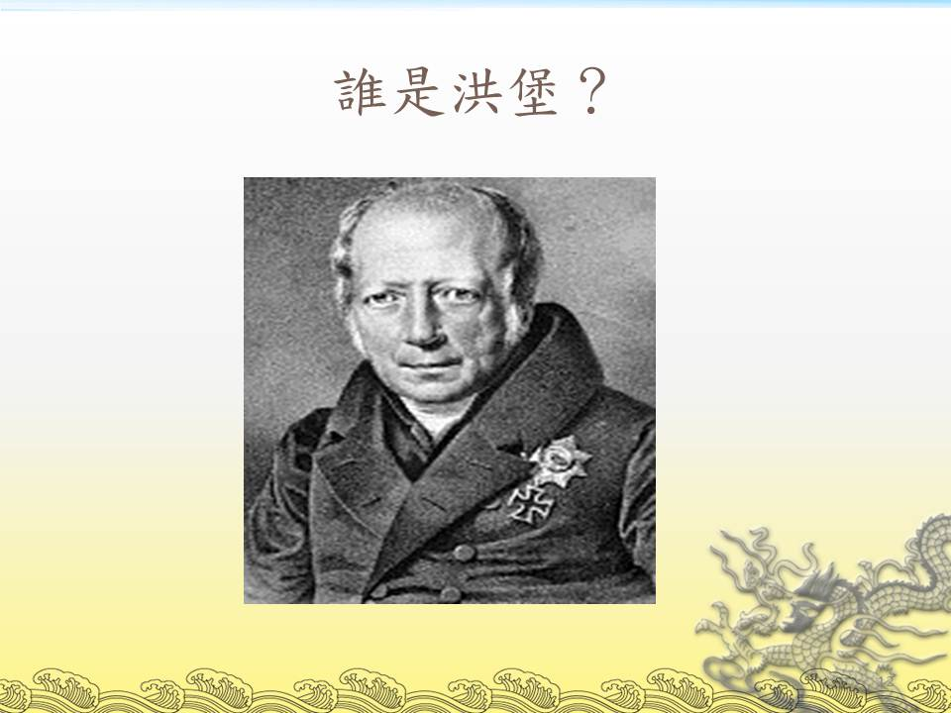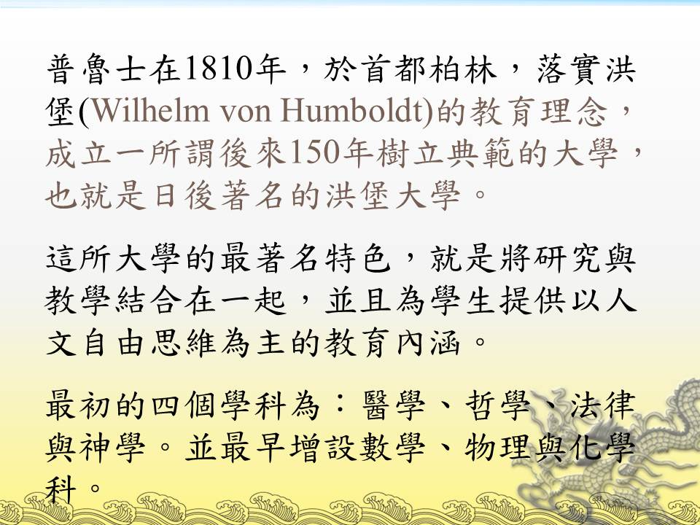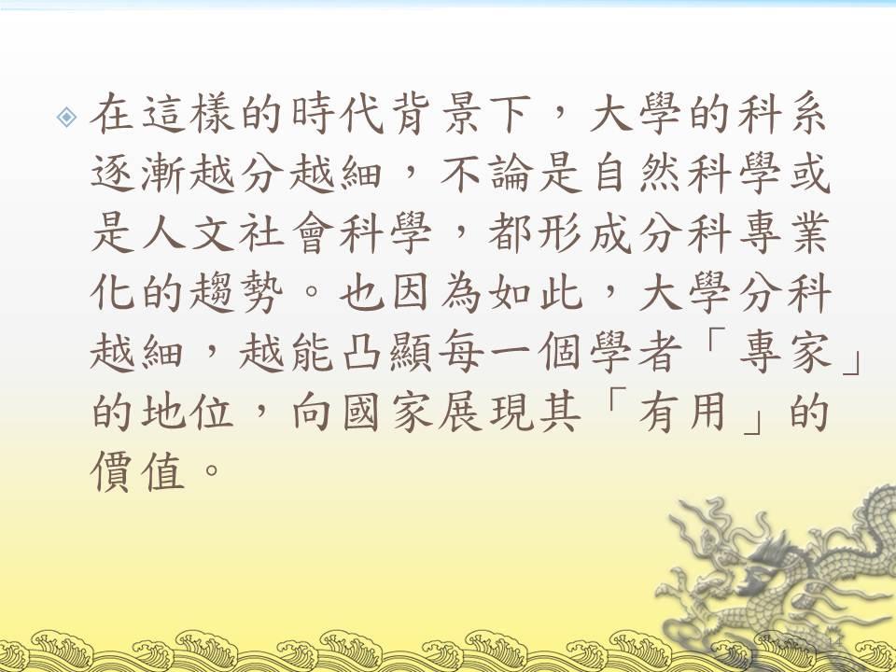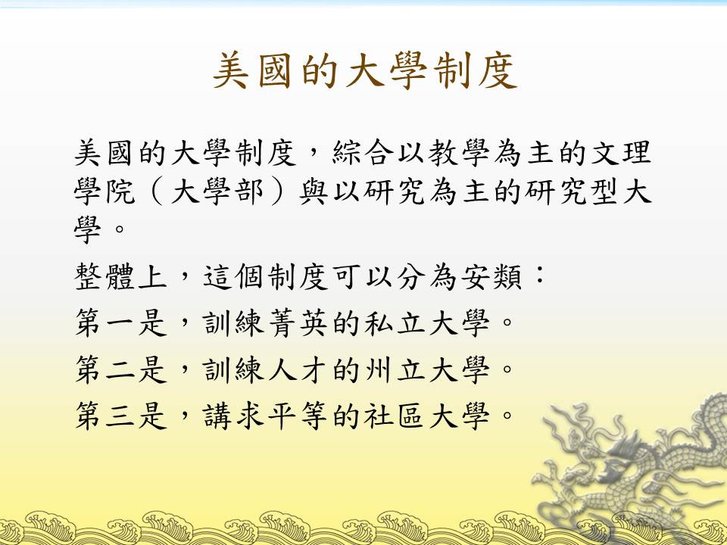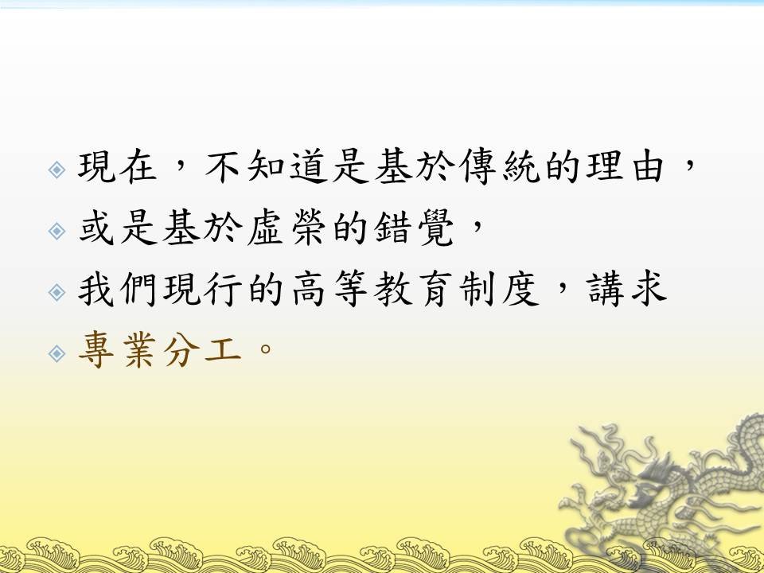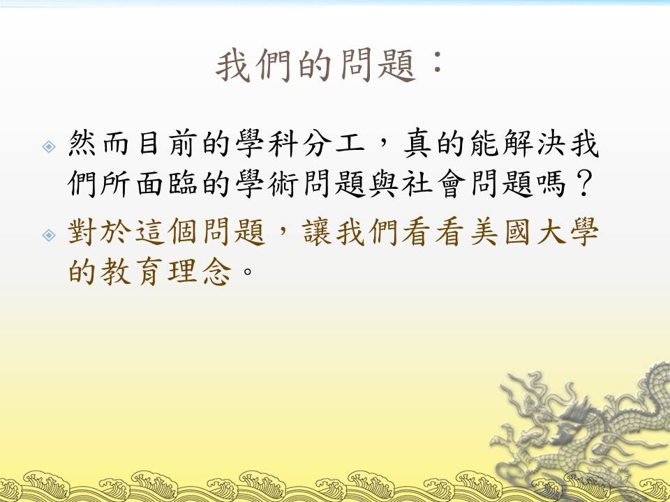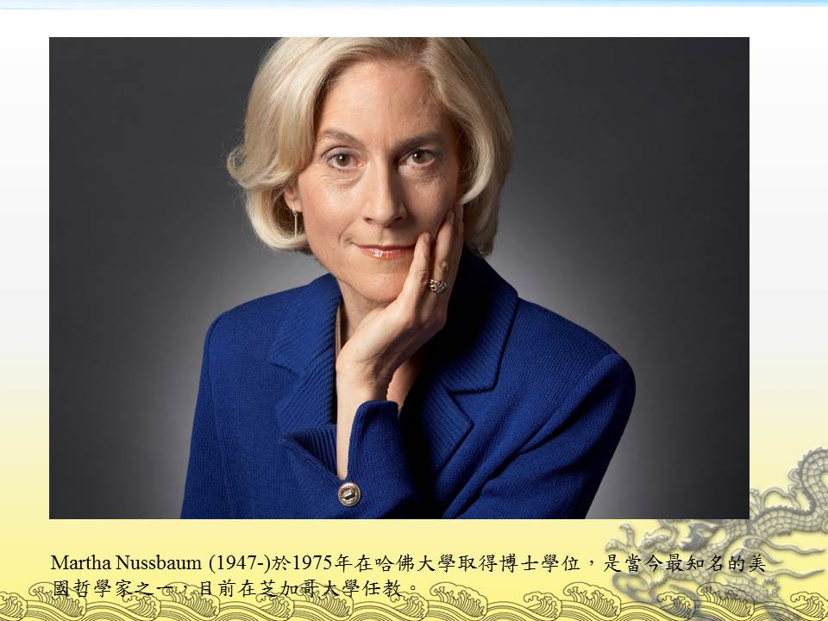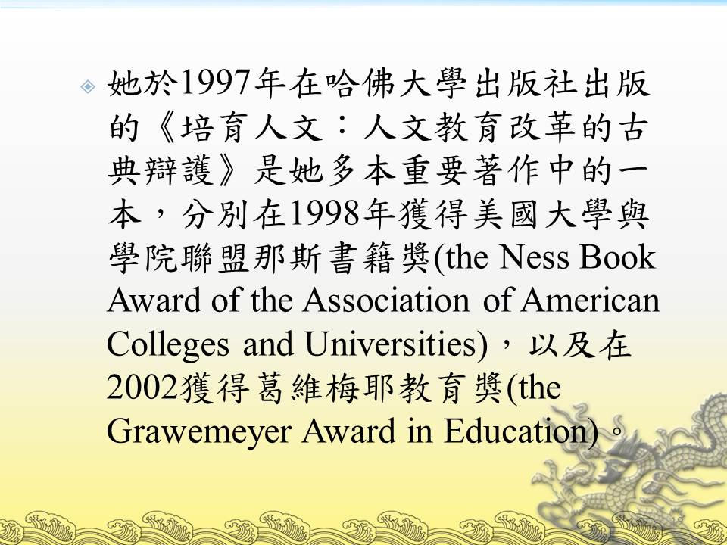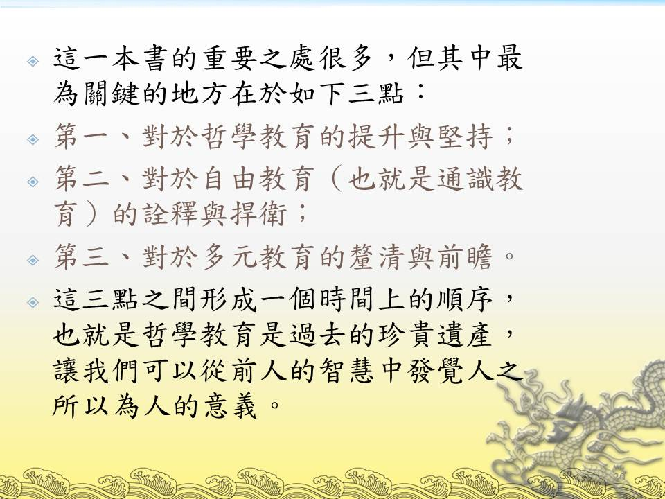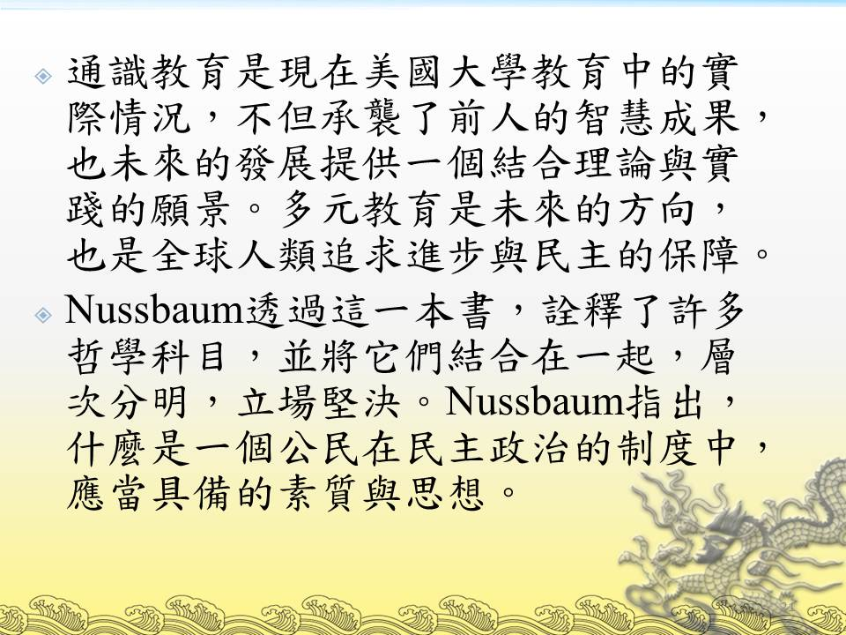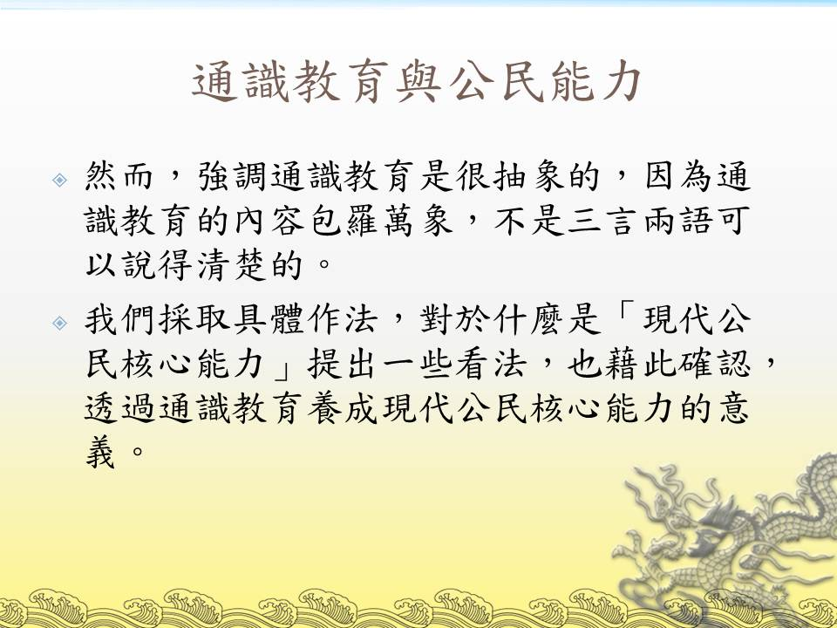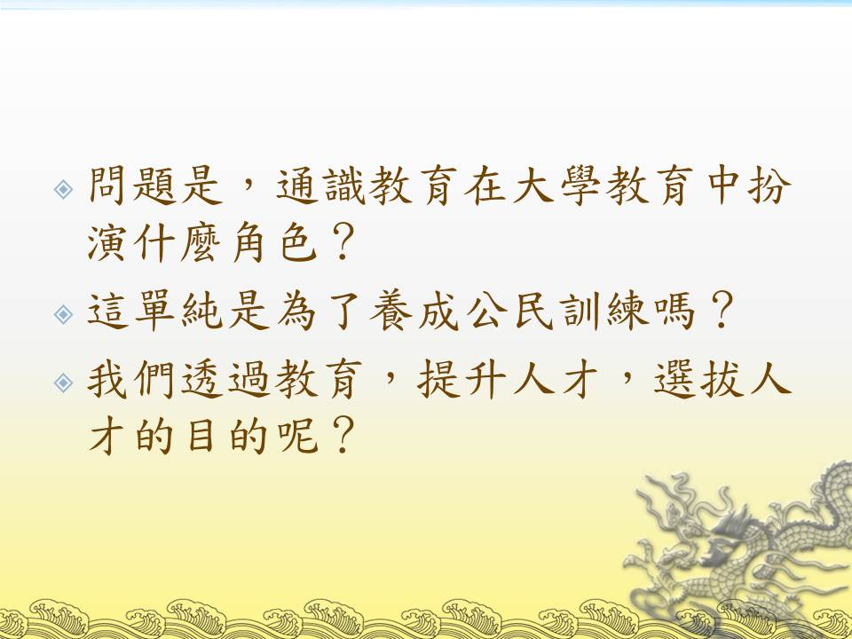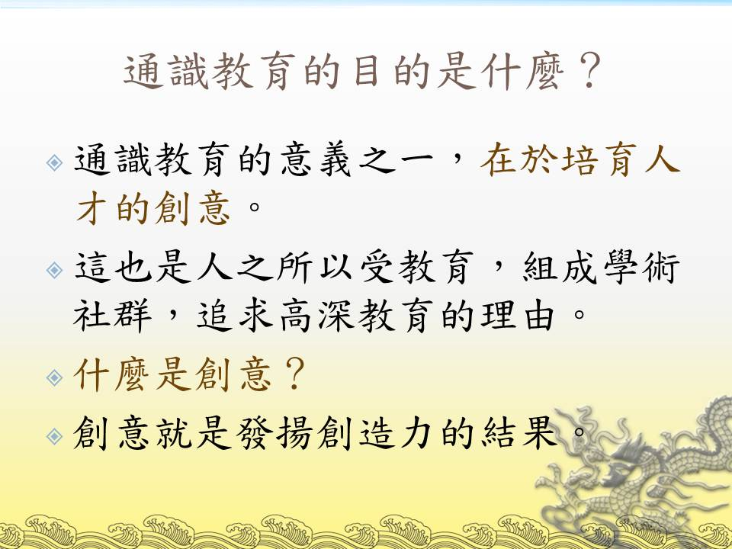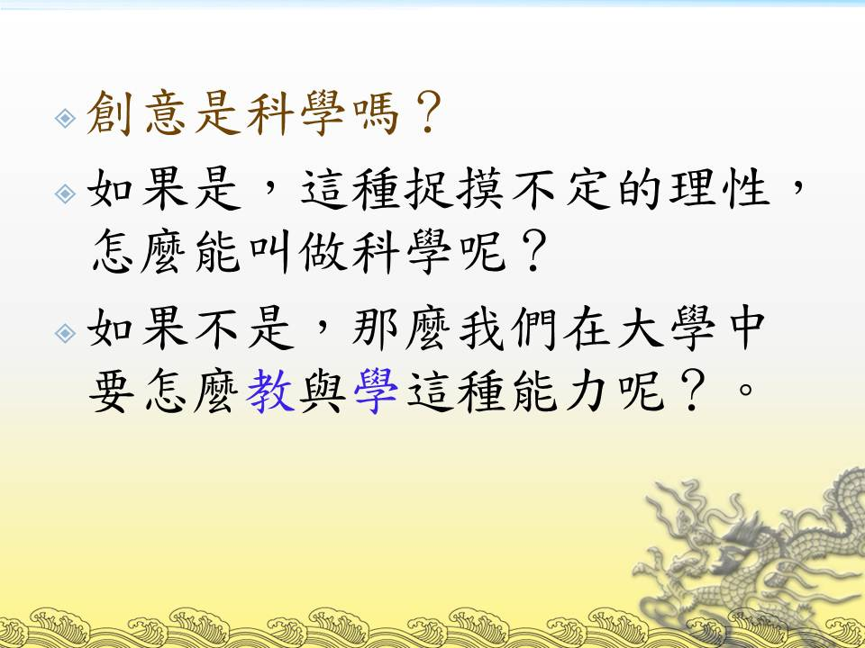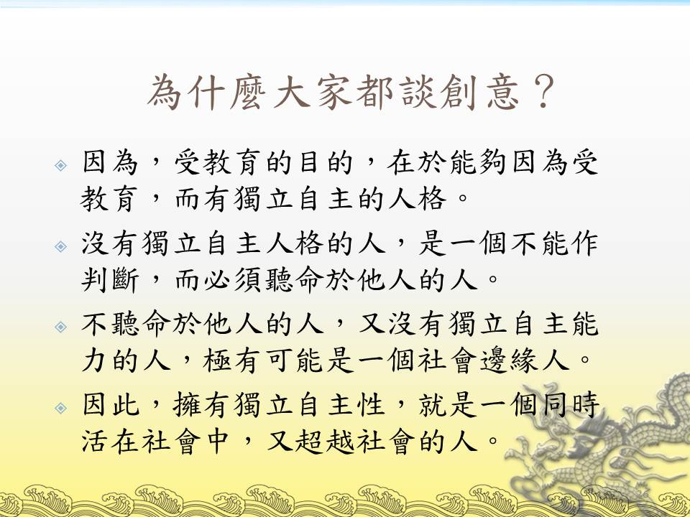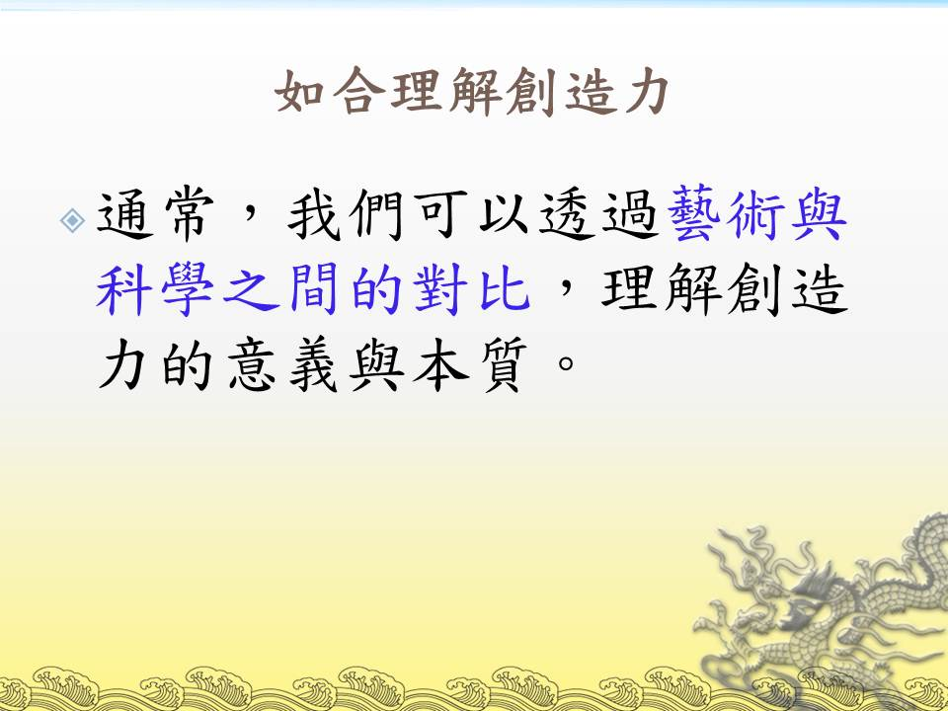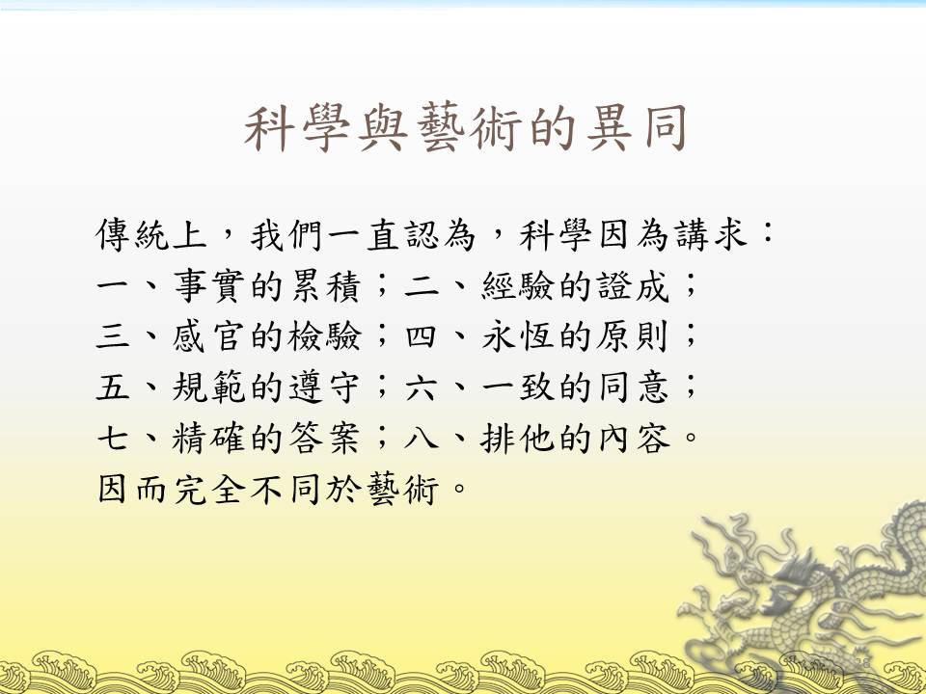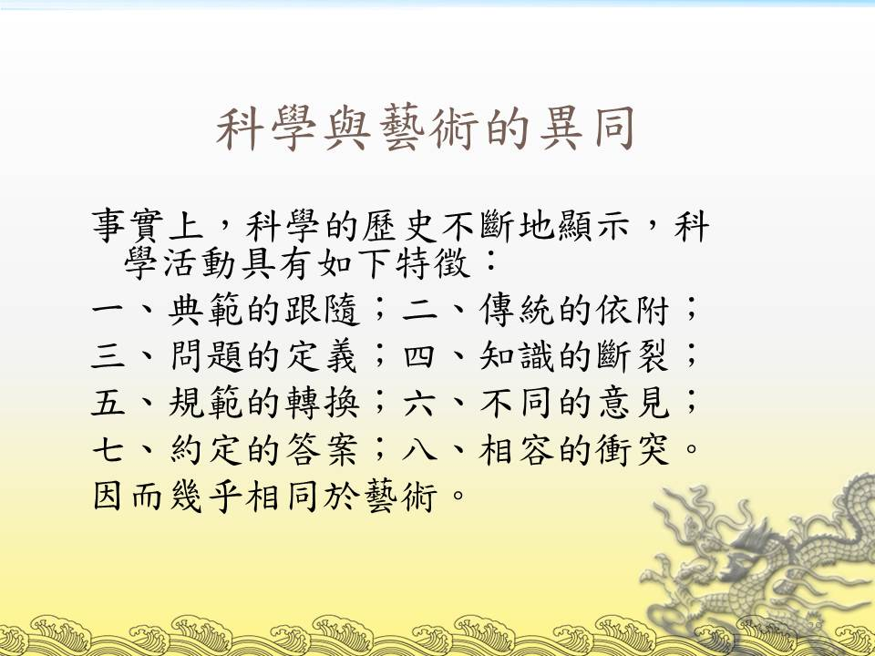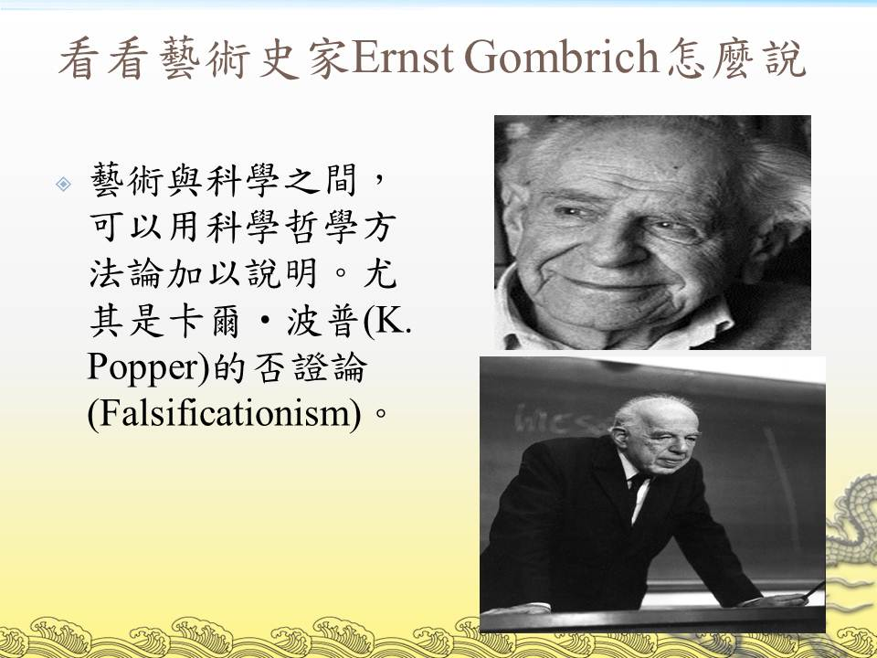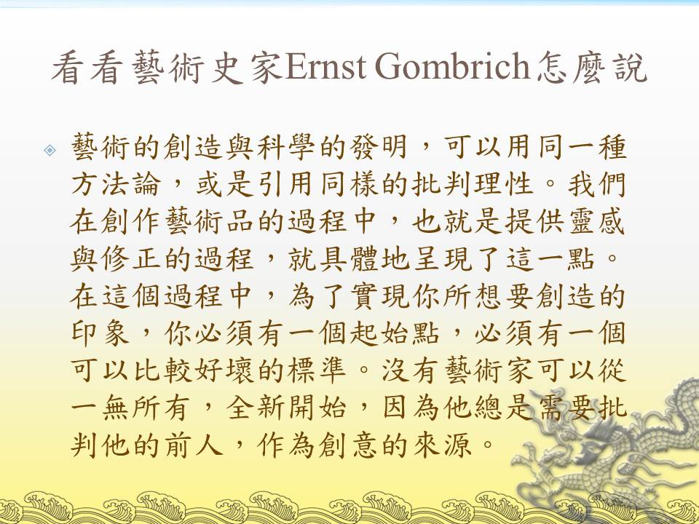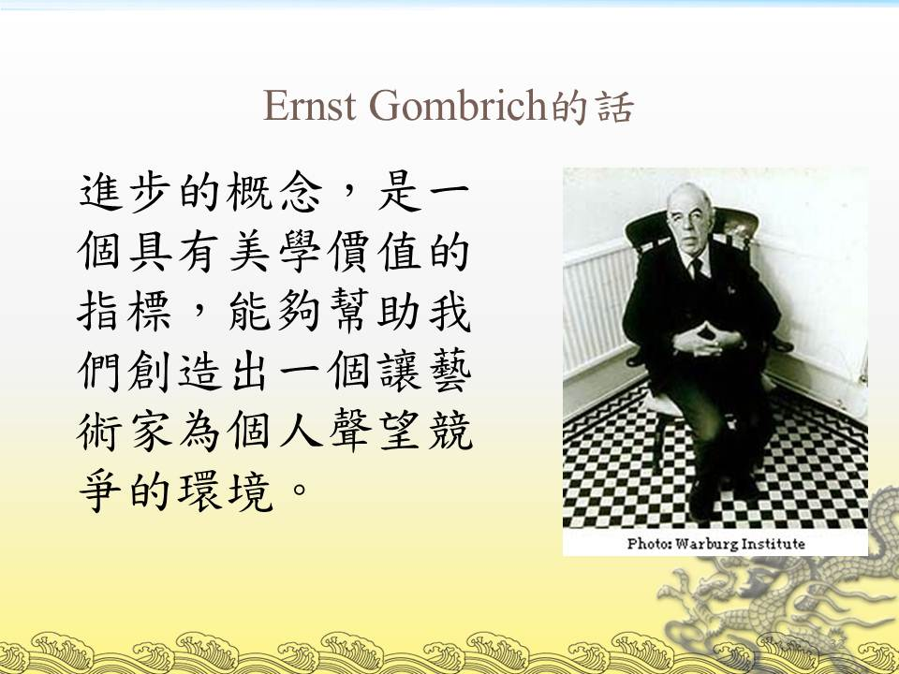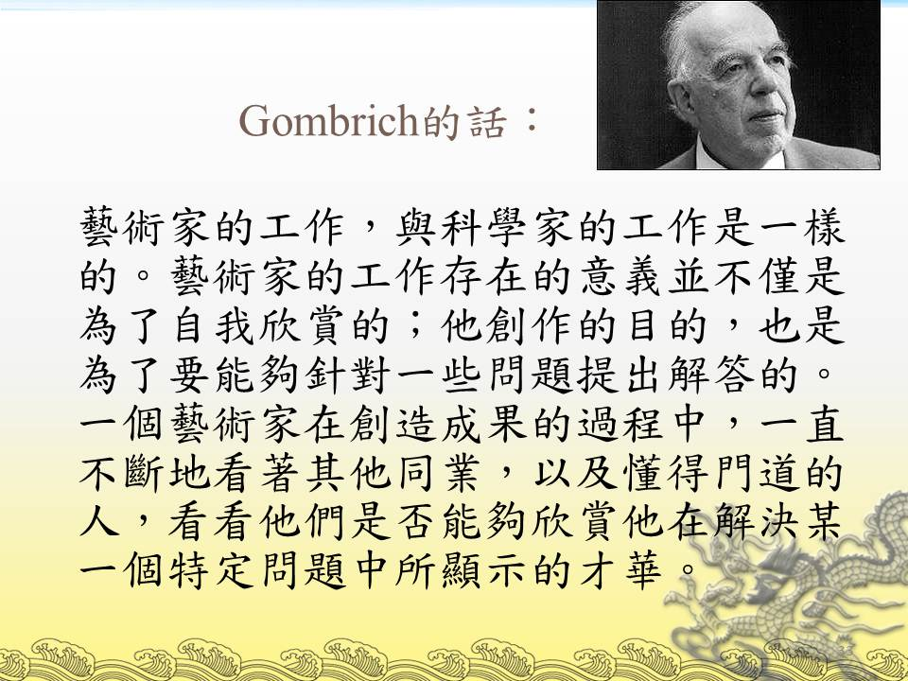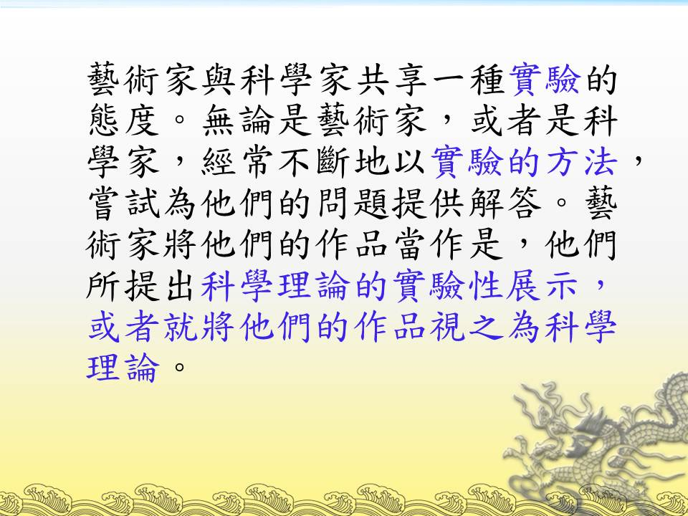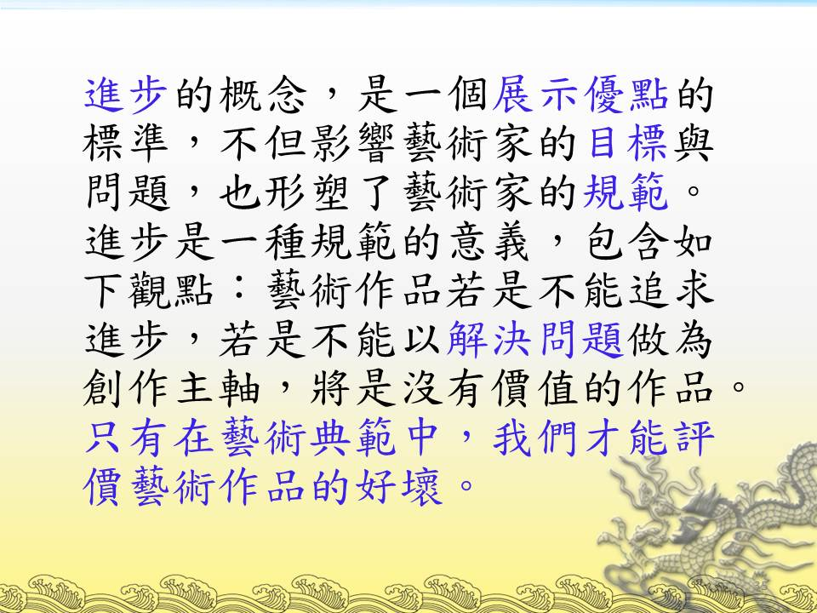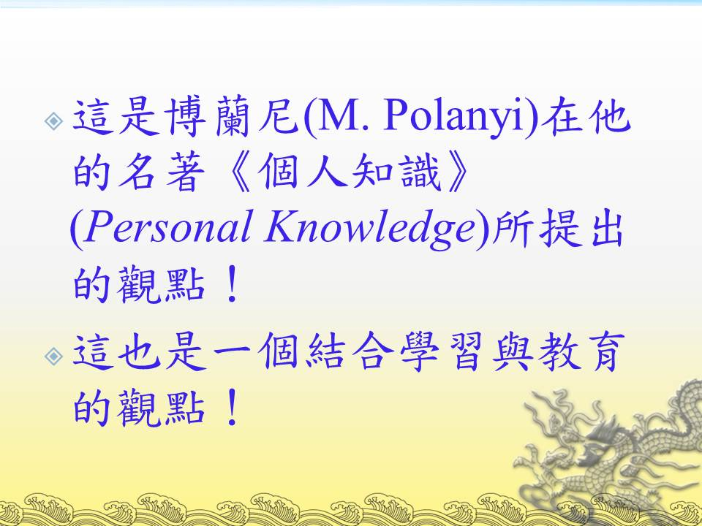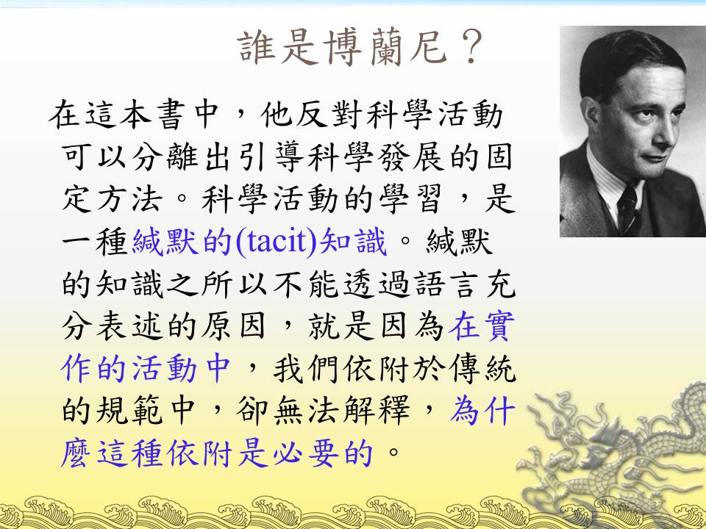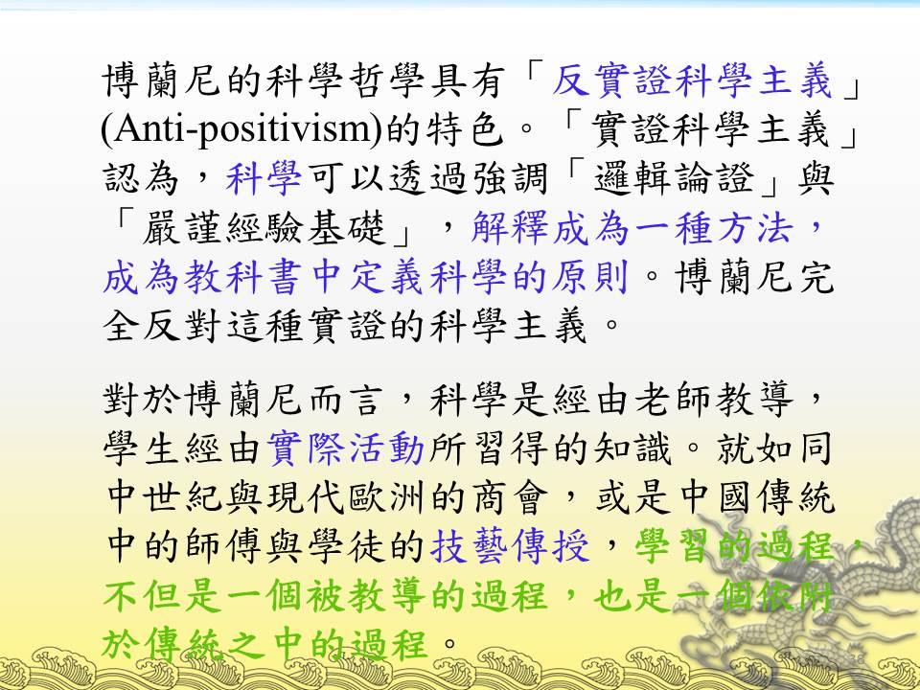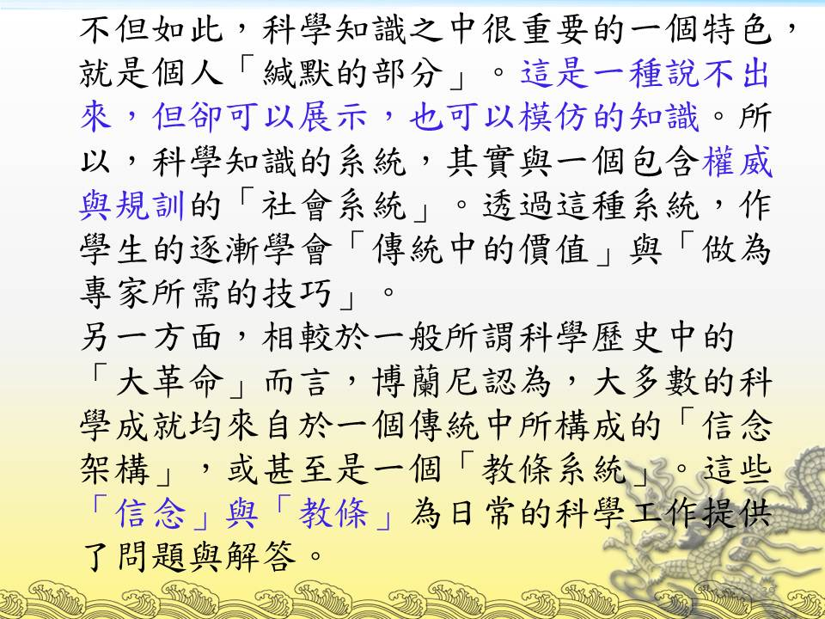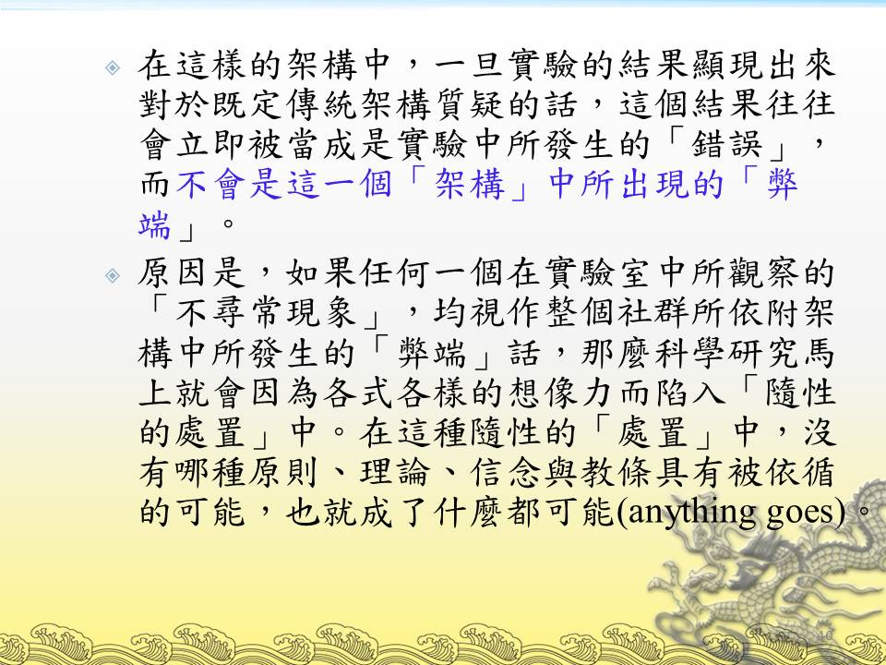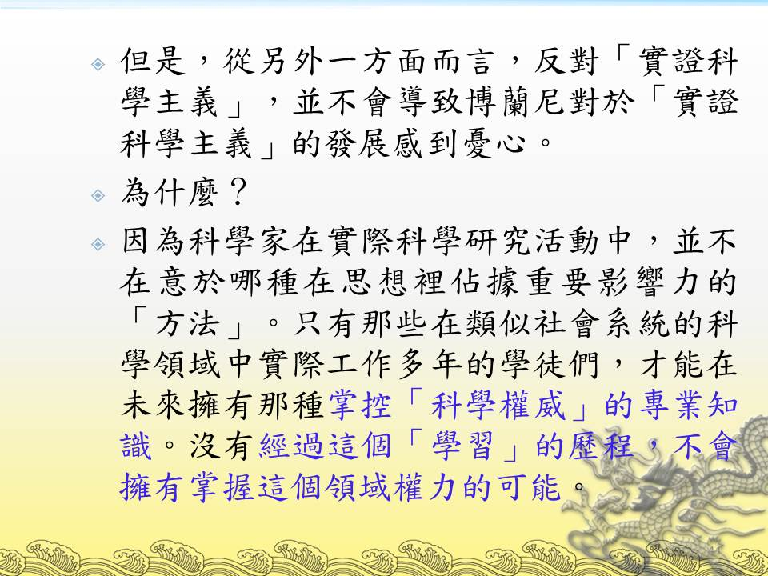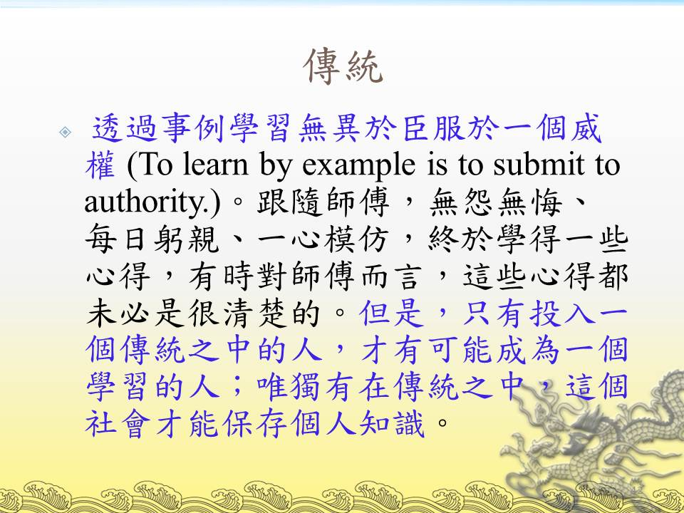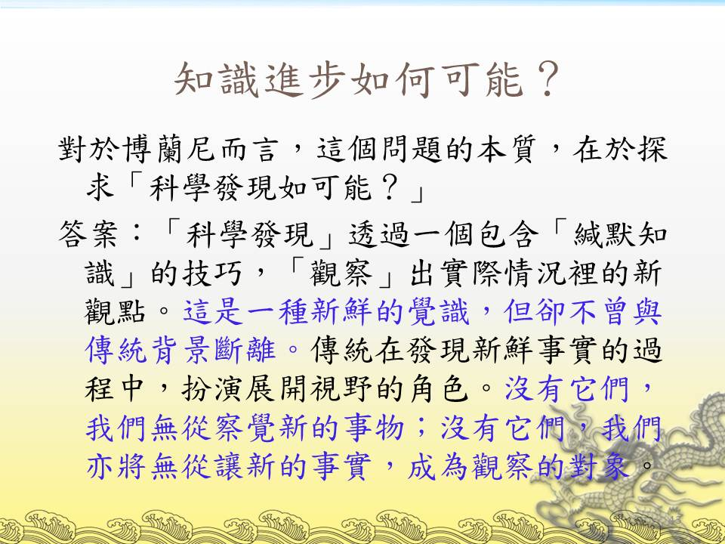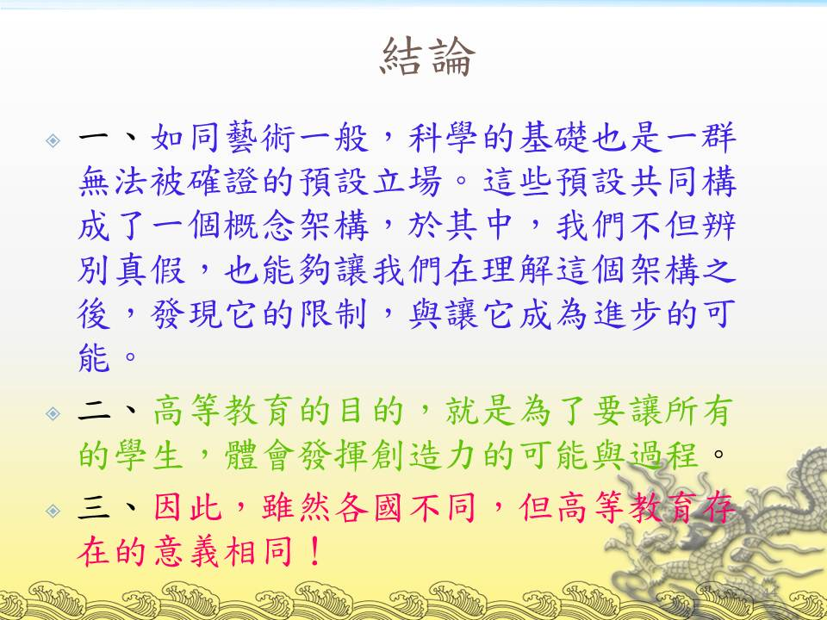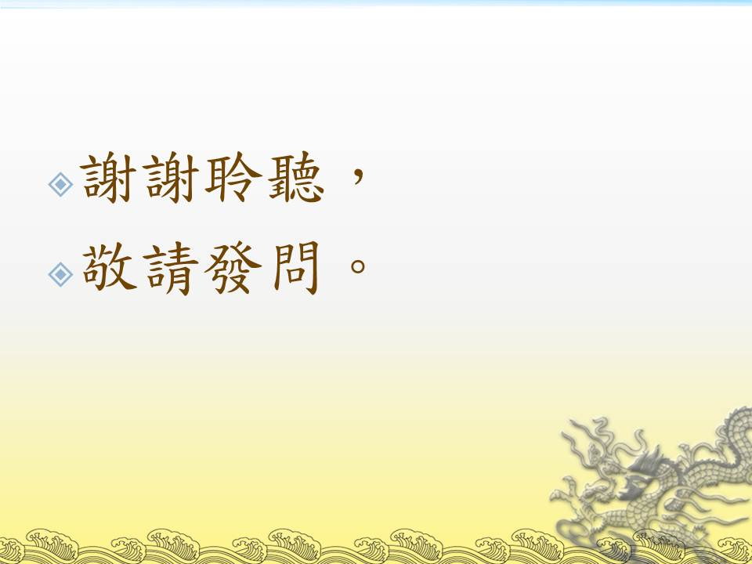

專題演講（二）專業與通識教育融通
主持人介紹
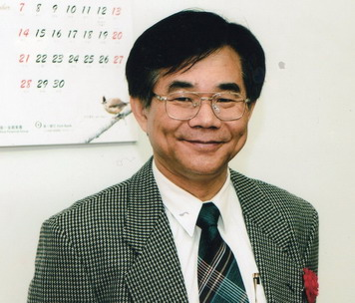

洪朝富 教授
現 任：真理大學資訊管理學系/教授兼教務長
學術專長：演化式計算、資料探勘、機會探索、多目標決策(價值聚焦)、社會網路學
最高學歷：日本橫濱國立大學電子資訊工程博士
個人經歷：2010.2~迄今：真理大學資管系教授
1993.9~2010.1：真理大學資管系副教授
2008.8~2009.7：真理大學管理學院院長
1993.4~1993.7：NEC ULSI研究所(日本)研究員
1988.7~1990.2：工研院光電所副工程師

專題演講（二）專業與通識教育融通
演講者介紹
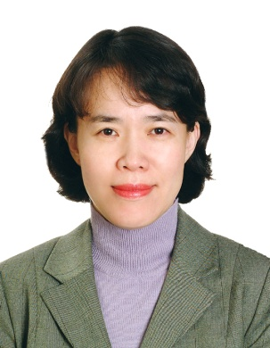

趙惠玲 教授
現 任：國立台灣師範大學美術學系專任教授
學術專長：藝術教育理論與實務、藝術鑑賞、視覺文化研究、性別研究
最高學歷：美國賓州州立大學哲學博士（主修：藝術教育 副修：性別研究）
個人經歷：國立臺北教育大學、臺北市立教育大學、台北醫學大學等
校兼任教授
教育部藝術與人文學習領域中央輔導團委員
臺北市藝術與人文學習領域教學輔導團指導教授
教育部藝術教育委員會委員
美國賓州州立大學訪問學者
藝術教育研究期刊主編（TSSCI收錄期刊）
教育部高中、國中課程綱要修訂委員、教育部高中、高職、
國中、國小教科書審訂委員
【專題演講(二)：專業與通識教育融通】
講者：國立臺灣師範大學 美術系 趙惠玲
講題：這些年，我與我的通識課

一、前言
二、專業課程的通識化－以「藝術鑑賞」為例
三、通識課程的專業化－以「藝術鑑賞與視覺文化」為例
四、專業課程與通識課程之互補與平衡
五、問題與討論


【世界咖啡館說明】
101年度公民核心能力課程教師研習營之主要目標，在於推動現代公民核心能力養成課程師資的培育外，更希冀進一步透過第一線教師的對話交流，使參與教師們對於現代公民核心能力養成，攸關倫理、民主、科學、媒體及美學等五大核心素養之指標與意涵，得能瞭解、澄清並建立共識。是以，本次研習營特別採用「世界咖啡館」模式，針對公民核心能力五大素養進行分組對話與討論。
「世界咖啡館」是由華妮塔．布朗（Brown, Juanita）及大衛．伊薩克 （Isaacs, David）所提出的一種在輕鬆的氛圍中，透過彈性的小團體討論，真誠對話，產生團體智慧的討論方式。此一過程以「對話」為核心流程，讓所有參與者共同探索議題，在討論中，帶動同步對話、反思問題、發展思考。同時，參與者可以在過程中，充分感受到自己的經驗與見解被聆聽與尊重，從中學習到從積極聆聽當中，反思自己的思考框架，進而形成洞見。尤其在各桌談話的過程，參與者不僅僅是表達自己看法，更重要的是「聆聽」對方講的話，然後透過「連結」重新組合，找到全新的觀點或從來沒有發現過的盲點。
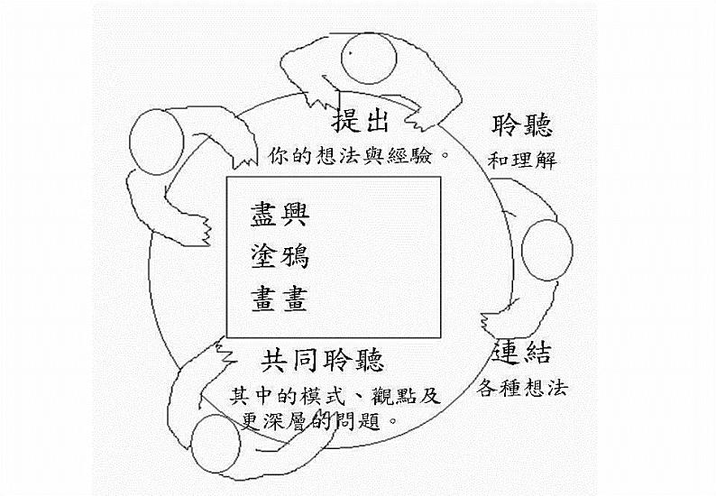
為了讓與會者均能跨域對話，本次「世界咖啡館」分區座位將採亂數編排方式，並未依照與會者之學門專長安排，其目的在於凸顯跨領域之精神，期待透過此一活動除可提供不同領域專精的教師們聚焦公民核心能力之五大素養相互對話的機會外，並積極推展專業與通識組成教師群與進行跨域教學，提供學生一個較為全觀的知識體系，更加契合大學教育之實質規劃理念與「造人」之理想目標。
公民核心能力推廣計畫主持人
蔡介裕 敬上
【公民核心能力指標項目參考資料】
 | 核心能力指標項目
- 倫理素養 | A.1 能尊重各種生命
 | A.2 能理解人類對大自然可能的破壞
 | A.3了解實踐道德行為的必要性
 | A.4 具備適切的行為操守
 | A.5 能愛惜自己
 | A.6 具備正直的情操
- 民主素養 | B.1 能包容不同意見，平等對待他人
 | B.2 能尊重其他民族文化
 | B.3 具備參與公共事務或活動的能力
 | B.4 養成關心社會的習慣
 | B.5 具有基本世界歷史地理知識的能力
 | B.6 具備反省自我與世界關係的能力
- 科學素養 | C.1 養成獨立思考及反省的習慣
 | C.2 能指出問題核心
 | C.3能區分事實與價值問題
 | C.4對特定議題具備批判能力
 | C.5 能主動關懷科技議題
 | C.6 能以科學方法發現新的事實、理論或法則
- 媒體素養 | D.1 能清晰地闡述自己的理念或意見
 | D.2 能樂於與他人進行溝通
 | D.3 解讀媒介再現所潛藏的價值意涵與意識型態
 | D.4 能比較媒介內涵與實際生活中的情境、人物、事件等媒介與社會真實的關係
 | D.5 能運用網路蒐集資料
 | D.6 瞭解媒體組織的所有權，如何影響媒體內容的選擇與組合
- 美學素養 | E.1 具備美感的敏銳性
 | E.2 能理解生活中的藝術與美感(例如公共藝術)
 | E.3具備藝文的賞析能力
 | E.4能認識藝術的內涵和理念
 | E.5能體驗各種形式的藝術特色
 | E.6養成參與藝文活動的生活習慣
101年「現代公民核心能力養成總計畫」研究提供 2013-02-21 版本

【咖啡館圓桌操作步驟】
分區分桌:
- 學員120人為限。
- 劃分第三區，各區由一名區長擔任主持人，依計畫辦公室提供之區長、桌長建議名單（見參考文件12、13），主辦單位負責遴聘擔任。區長任務除擔任各區主持任務外，須彙整分區各桌之結論，並於綜合座談代表各區提出綜合報告。
- 學員分成三區(由主辦學校自由分區，學員不必依學術領域)，每區成員30至40名。
- 每一分區按五大素養各分成5桌，不含桌長，每桌6至8人(承辦學校得視實際報名人數彈性調整每桌人數)，學員自由選擇圓桌入座。
- 每一圓桌置桌長1名，由主辦單位邀請學者擔任桌長。桌長任務除帶領各桌成員進行討論，須整理各桌成員之論述重點，提供區長彙整。
- 主辦單位須於會前辦理區、桌長之教育研習活動，並須提供區、桌長明確之任務指引與參考資訊。

圓桌操作說明:
- 依區長（主持人）指示，進行分桌與進入準備及各回合討論。
- 由各桌之桌長擔任「主人」，招呼賓客。並依時程表進入第一回合。
- 每回合中，每10分鐘換至同區另一素養討論(自由選擇桌別，但不可留在原桌，同桌夥伴盡量不同桌)，依序完成四次輪替。
- 第二回合中，回到第一回合原討論桌次針對第一回合討論之重點拋出回應或問題，每10分鐘換至同區另一素養圓桌(自由選擇桌別，但不可留在原桌，同桌夥伴盡量不同桌)，依序完成四次。
- 在第一、二回合中，每桌成員輪替換桌時，「主人(桌長)」留下招呼下一輪新客人，賡續進行討論並彙整。
- 第三回合，回到第一回合原始組別桌次，本回合不再換桌輪替，各桌成員針對第一、二回合意見加以討論，凝聚共識並分享收成。

回合 | 各組討論主題
第一回合 | - 各區依民主素養、科學素養、倫理素養、美學素養、媒體素養分成5桌。  - 各桌成員針對該桌主題素養探討現代公民相應該素養所應具備之核心能力為何加以創意發想。  - 10分鐘之後，重新跑桌討論另一素養 (自由選擇桌別，但不可留在原桌，同桌夥伴盡量不同桌)。  - 重新輪替後，各桌新成員針對該桌前一回合所探討現代公民所應具備相應該素養之核心能力繼續加以創意發想，共計完成四次輪替。
第二回合 | - 所有成員回到原討論桌(第一回合第一次就座桌別)，各桌成員針對該桌前一回合總計五輪所探討現代公民所應具備相應該素養之核心能力進一步檢視、分析與討論並提出反思批判或拋出問題。  - 同第一回合方式，10分鐘之後，重新跑桌討論另一素養 (自由選擇桌別，但不可留在原桌，同桌夥伴盡量不同桌)。  - 重新輪替後，各桌新成員針對該桌前一回合所探討現代公民所應具備相應該素養之核心能力繼續加以創意發想，共計完成四次輪替。
第三回合 | - 本回合不再換桌，所有成員回到原討論桌(第一回合第一次就座桌別)，各桌成員針對該桌前一、二回合總計十輪所探討現代公民所應具備相應該素養之核心能力問題與建議加以回應、討論、聚焦與收斂並具體凝聚共識，建構該桌主軸素養之核心能力指標。  - 針對該桌主軸素養，每桌成員至少須結論出三~五個核心能力指標。  - 桌長彙集各桌成員共識結論後交給該區區長彙總於綜合座談中提報。

運作流程圖如次:
10分鐘
10分鐘
10分鐘

10分鐘

10分鐘
科學
媒體
倫理
美學
民主
各桌桌長
- 桌長請求全桌人員自我介紹。
- 進行第一回合討論。
- 分享上回合對話。
- 有人可以聆聽或發言
- 筆記及記錄會談。
各區主持人
- 歡迎大家
- 說明咖啡館流程
- 基本禮節、前提說明
- 有人可以聆聽或發言
- 可任意在桌上繪圖或寫寫字。
- 舉手必須結束。
- 收集各桌指標、綜合座談分享。

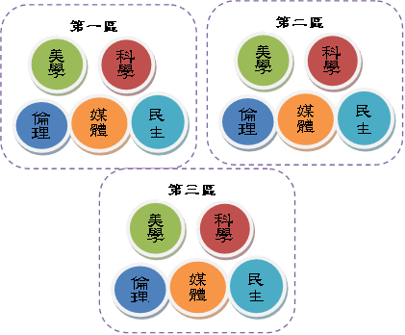
10分鐘
10分鐘
10分鐘

10分鐘

10分鐘
A
D
B
C
D
第一回合
- 引起動機的問題。
- 針對圓桌主題素養探討現代公民相應該素養所應具備之核心能力
- 創意發想。
第二回合
各桌新成員針對該桌前一回合所探討現代公民所應具備相應該素養之核心能力拋出問題與建議。
第三回合
- 匯集問題
- 回應前回合之建議
- 創意發想、凝聚共識，
- 建構圓桌主軸素養之核心能力指標。(2-3個指標)。
全體討論
- 問題發想與討論。
- 凝聚共識。
- 分享各圓桌主軸素養之核心能力指標。
- 鼓勵大家分享對他們來說最具有意義的觀念、主題或核心問題。
桌長不動，圓桌成員自由換桌。
成員回原分組桌。
各區第一、二回合討論與換桌。桌長不動、成員自由換桌。
進入三回合討論。
各區分組咖啡館圓桌：
- 學員自由選擇圓桌入座。
- 每桌六至八名。

【桌長須知】
咖啡館運作 | 提醒須知
準備 | 鼓勵發言，維持聆聽及良好互動的氣氛。  - 營造環境，激勵表達，整合見解，釐清脈絡。  - 簡單自我介紹，鼓舞起對話的氣氛。  - 請客人一一介紹自己。  - 提醒客人，當他們浮現關鍵性串連、想法、發現及更深入的問題時，一定要記下、塗鴉或畫圖在Cafe 桌上的海報紙或發言單。  - 環境可以影響人類的行為。
第一回合 | 每一輪首次發言，盡量讓每個人都發言，請參與者共同聆聽，並確認記錄者，請其記錄簡要重點。於次，開放補充或深化討論。
第二回合 | 每一輪帶領及介紹上一輪討論的內容，引發繼續深入討論。  偶爾在空檔中，加入自己見解，證明自己的存在。
第三回合 | 聚焦三回合的所有內容促進小組完成重點整理。
集體反思與收成 | 匯整三回合重點建立共識並由區長收集各組結論成果。
備註: | 人是環境的主體  - 以人為本，熱情鼓勵，專注聆聽。  - 要熱情、開懷關心地招呼「客人」。  - 要尊重、仔細聆聽「客人」的想法。  - 要鼓勵「客人」對話，並真誠地稱讚「客人」的貢獻。

【第一區 區長介紹】
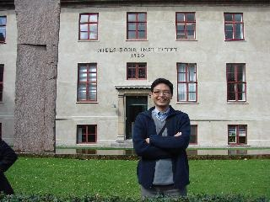

黃俊儒 副教授
現 任：國立中正大學通識教育中心副教授
學術專長：國立台灣師範大學科學教育所博士
個人經歷：南華大學教育社會學研究所傳播學系副教授
南華大學通識中心副教授
弘光科技大學通識教育中心助理教授
軍管區司令部少尉政戰官
汐止社區大學授課講師
明志技術學院高職部物理學兼任講師
台北科技大學物理學、物理實驗兼任講師
中正大學物理實驗助教
【第一區 桌長介紹(民主素養)】
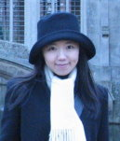

莊佳穎 助理教授
現 任：臺灣師範大學臺灣語文學系助理教授、國際台灣研究中心副主任、東亞流行文化學會理事長
學術專長：政治消費文化、語藝學、文化研究、國族主義與國家認同、民主化與消費社會、流行文化與迷文化、文化霸權(cultural hegemony)與習癖
最高學歷：英國蘭開斯特大學社會學博士
個人經歷：國立臺灣師範大學台灣文化及語言文學研究所專任助理教授
台灣英文新聞報社論主筆群
華視/宏觀電視僑社新聞英國專題特派員
台北藝術家女高音/即興伴奏/駐團編曲
中華民國殘障技能發展協會合唱團聲樂老師
YMCA 鋼琴教師
TNT電台節目製作及主持人
「愛情城市」網站專欄作家
【第一區 桌長介紹(科學素養)】
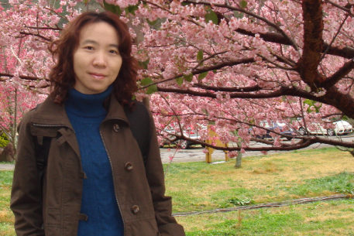

梁家祺 副教授
現 任：元智大學通識教學部副教授
學術專長：科學教育、課程與教學、學前教育、認知與學習
最高學歷：美國德州大學奧斯汀分校科學教育研究所哲學博士
個人經歷：元智大學通識教學部助理教授
元智大學師資培育中心助理教授

【第一區 桌長介紹(美學素養)】
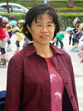

王美惠 副教授
現 任：崑山科技大學通識教育中心副教授
學術專長：台灣史、古蹟、宗教、民間文學
最高學歷：國立成功大學歷史系博士
個人經歷：崑山科技大學通識教育中心副教授

【第一區 桌長介紹(倫理素養)】
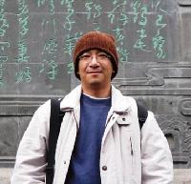

王冠生 助理教授
現 任：國立臺北大學通識教育中心助理教授
學術專長：政治哲學、倫理學
最高學歷：國立政治大學哲學研究所博士
個人經歷：國立交通大學通識教育中心約聘助理教授
慈濟大學通識教育中心專任助理教授

【第一區 桌長介紹(媒體素養)】
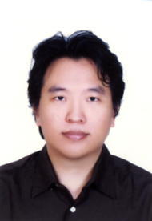

吳豐維 助理教授
現 任：文化大學哲學系助理教授
學術專長：倫理學與道德哲學、政治哲學、西洋哲學史
最高學歷：美國紐約州立大學賓漢頓分校哲學博士
政大新聞所碩士
個人經歷：文化大學哲學系助理教授(2009迄今)
國科會人文學研究中心博士後(2008-2009)
美國紐約州立大學賓漢頓分校哲學博士(2008)
政治大學新聞學系碩士(1999)
政治大學政治系學士(1996)

【第二區 區長介紹】

蔡介裕 副教授
現 任：文藻外語學院通識教育中心副教授
學術專長：宋明理學、理則學、道德推理
最高學歷：私立東海大學哲學研究所博士
個人經歷：文藻外語學院專任副教授
文藻外語學院共同科目教學中心主任
文藻外語學院通識教育中心主任
教育部公民核心能力推廣子計畫主持人

【第二區 桌長介紹(民主素養)】
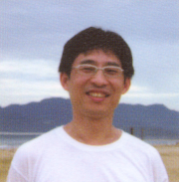

蕭宏恩 教授
現 任：中山醫學大學通識教育中心教授
學術專長：醫護倫理學、生命倫理學、生死學
最高學歷：輔仁大學哲學博士
個人經歷：醫學系教授
通識教育中心教授
周全性老人照護學程教授
【第二區 桌長介紹(科學素養)】
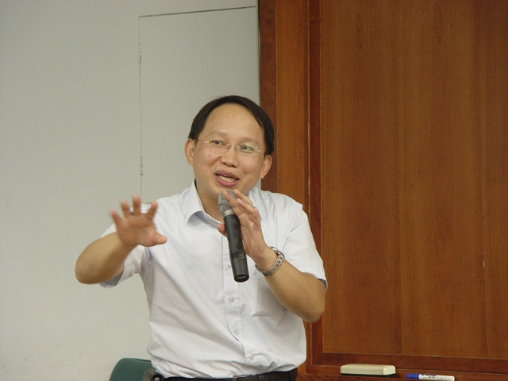

周金城 副教授
現 任：弘光科技大學通識教育學院副教授兼教學資源中心教育品質精
進組組長
最高學歷：國立台灣師範大學科學教育研究所博士

【第二區 桌長介紹(美學素養)】
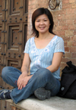

陳雪玉 講師
現 任：崑山科技大學通識教育中心講師
學術專長：中國文學、台灣文學、台灣鄉土文化
最高學歷：輔仁大學中文研究所碩士
個人經歷：崑山科技大學通識教育中心講師
崑山科技大學學生輔導中心義務輔導老師
崑山科技大學社會服務團指導老師
崑山科技大學崑青社指導老師

【第二區 桌長介紹(倫理素養)】

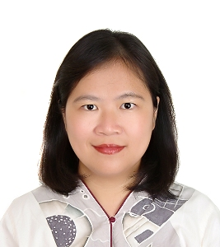

王若嫻 助理教授
現 任：中華民國空軍官校通識中心助理教授
學術專長：六朝文學、孟子、古文字學、清初哲學、兒童作文
最高學歷：中國文化大學中文研究所博士
個人經歷：環球科技大學助理教授
空軍軍官學校助理教授

【第二區 桌長介紹(媒體素養)】

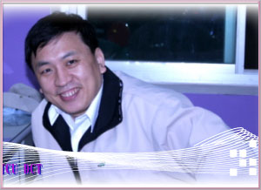

王曉璿 副教授
現 任：國立台中教育大學數位內容科技學系副教授兼系主任
學術專長：資料庫系統、人機介面設計、電腦動畫、多媒體遊戲設計、
數位學習、資訊教育
最高學歷：美國愛荷華州立大學教學科技博士
個人經歷：國立台中教育大學助理教授
教育部台灣省中等學校教師研習會副研究員
台灣省中等學校教師研習會助理研究員
台北縣立板橋國小 教師

【 第三區 區長介紹】
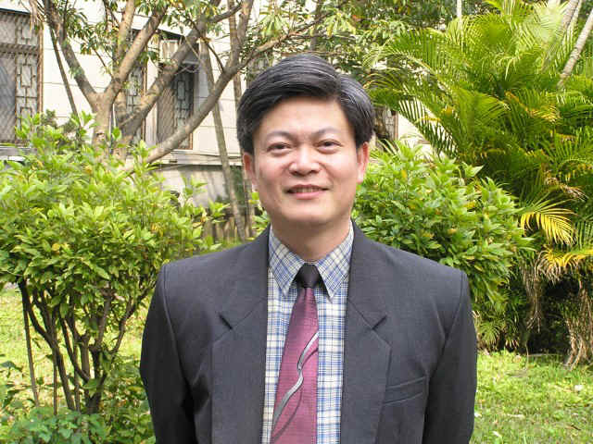

張弘毅 副教授
現 任：台北市立教育大學歷史與地理學系(原社會科教育學系)副教授
學術專長：世界史、美國史、西洋史學史、影視史學與大眾史學、歷史教育
最高學歷：文化大學史學研究所博士
個人經歷：國立中央大學客家社會文化研究所兼任副教授
國立台南師範學院社會科教育學系研究所專任講師、副教授
東吳大學歷史系兼任講師、副教授
中國文化大學史學系兼任講師、副教授
輔仁大學歷史系兼任講師、副教授
輔仁大學歷史研究所助教
台北市立教育大學通識教育中心主任
臺北市立教育大學人文藝術學院藝文中心主任

【第三區 桌長介紹(民主素養)】
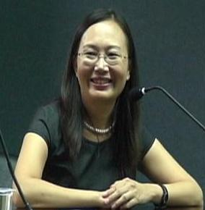

廖蕙玟 副教授
現 任：國立中正大學法律學系副教授
學術專長：國際私法、民法、民事訴訟法
最高學歷：德國歌廷根大學法學博士
個人經歷：國立中正大學法律學系暨研究所助理教授

【第三區 桌長介紹(科學素養)】

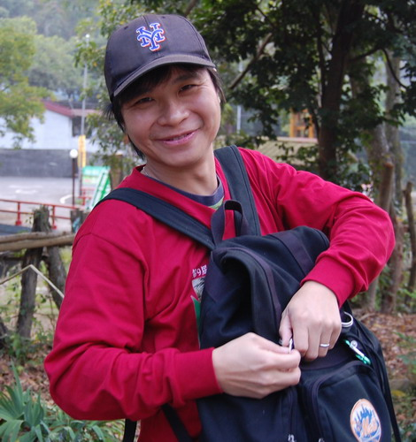

李中傑 助理教授
現 任：真理大學通識教育中心自然科學學科助理教授
學術專長：理論物理(量子場論與統計物理)、運動場上的物理學、科學史
最高學歷：淡江大學物理博士
個人經歷：2006.08- 真理大學(通識教育中心)助理教授
2004.08-2006.07 東南科技大學(通識教育中心)助理教授

【第三區 桌長介紹(美學素養)】

趙惠玲 教授
現 任：國立台灣師範大學美術學系專任教授
學術專長：藝術教育理論與實務、藝術鑑賞、視覺文化研究、性別研究
最高學歷：美國賓州州立大學哲學博士（主修：藝術教育 副修：性別研究）
個人經歷：國立臺北教育大學、臺北市立教育大學、台北醫學大學等校
兼任教授
教育部藝術與人文學習領域中央輔導團委員
臺北市藝術與人文學習領域教學輔導團指導教授
教育部藝術教育委員會委員
美國賓州州立大學訪問學者
藝術教育研究期刊主編（TSSCI收錄期刊）
教育部高中、國中課程綱要修訂委員、教育部高中、高職、
國中、國小教科書審訂委員

【第三區 桌長介紹(倫理素養)】

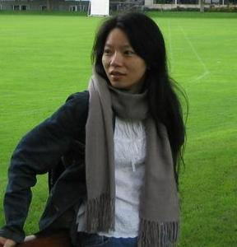

何畫瑰 副教授
現 任：文化大學哲學系副教授
學術專長：柏拉圖、希臘哲學、基本邏輯
最高學歷：台灣大學哲學研究所博士
個人經歷：台灣大學哲學系國科會人文學研究中心博士後研究
真理大學通識教育學院助理教授
哲普書籍《柏拉圖》、《亞里斯多得》、《蘇格拉底》、漫畫《柏拉圖》、《科技倫理》譯者

【第三區 桌長介紹(媒體素養)】
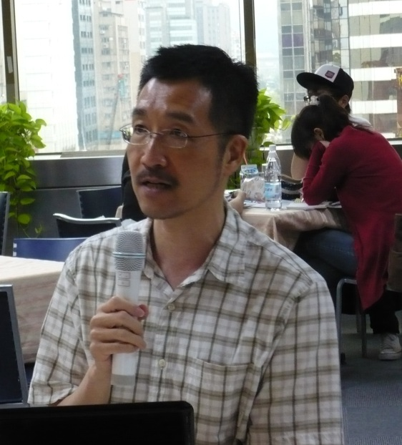

陳炳宏 教授
現 任：國立臺灣師範大學大眾傳播研究所教授
學術專長：傳播產業經濟分析、媒體經營與管理、傳播政治經濟學、媒體素養研究、新聞採訪寫作實務
最高學歷：美國賓州州立大學大眾傳播博士
個人經歷：臺灣師範大學大眾傳播研究所教授
社科院媒體素養研究中心主任
NCC有線廣播電視基金委員
衛星電視審議委員會委員
台北市公用頻道委員會常務理事
博新多媒體公司有線電視系統台台長／集團節目部企劃／事業部副理
中國時報專欄組/採訪組記者
中國時報民調中心/政治經濟研究室研究員
中時晚報採訪組記者
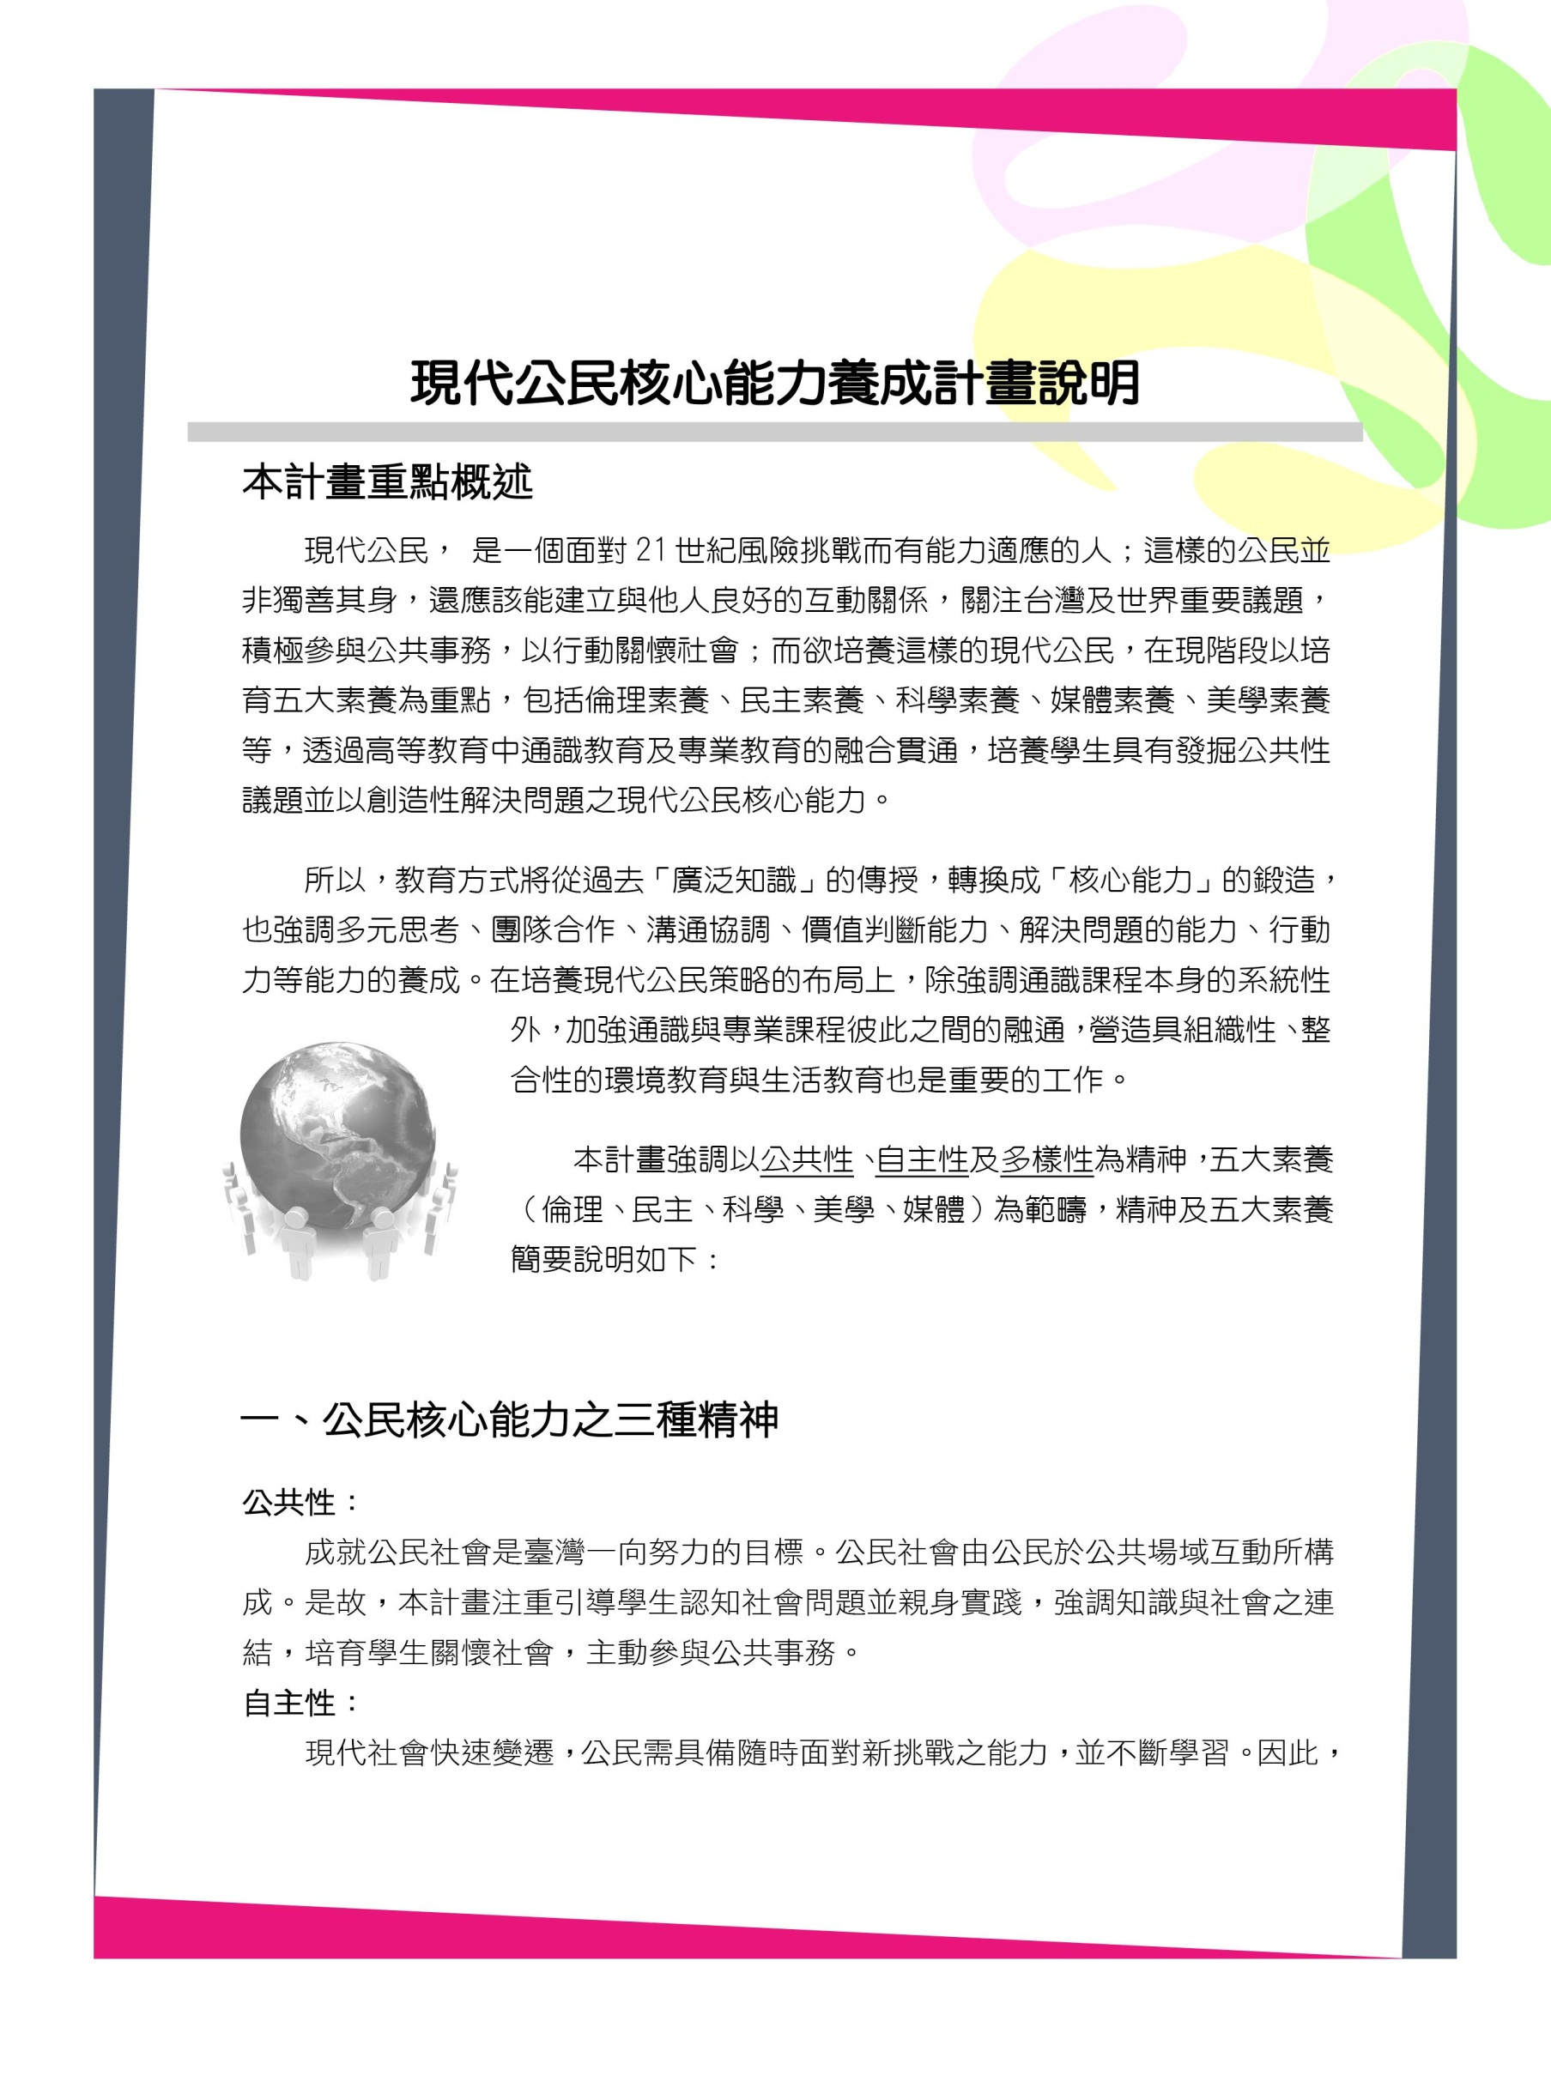
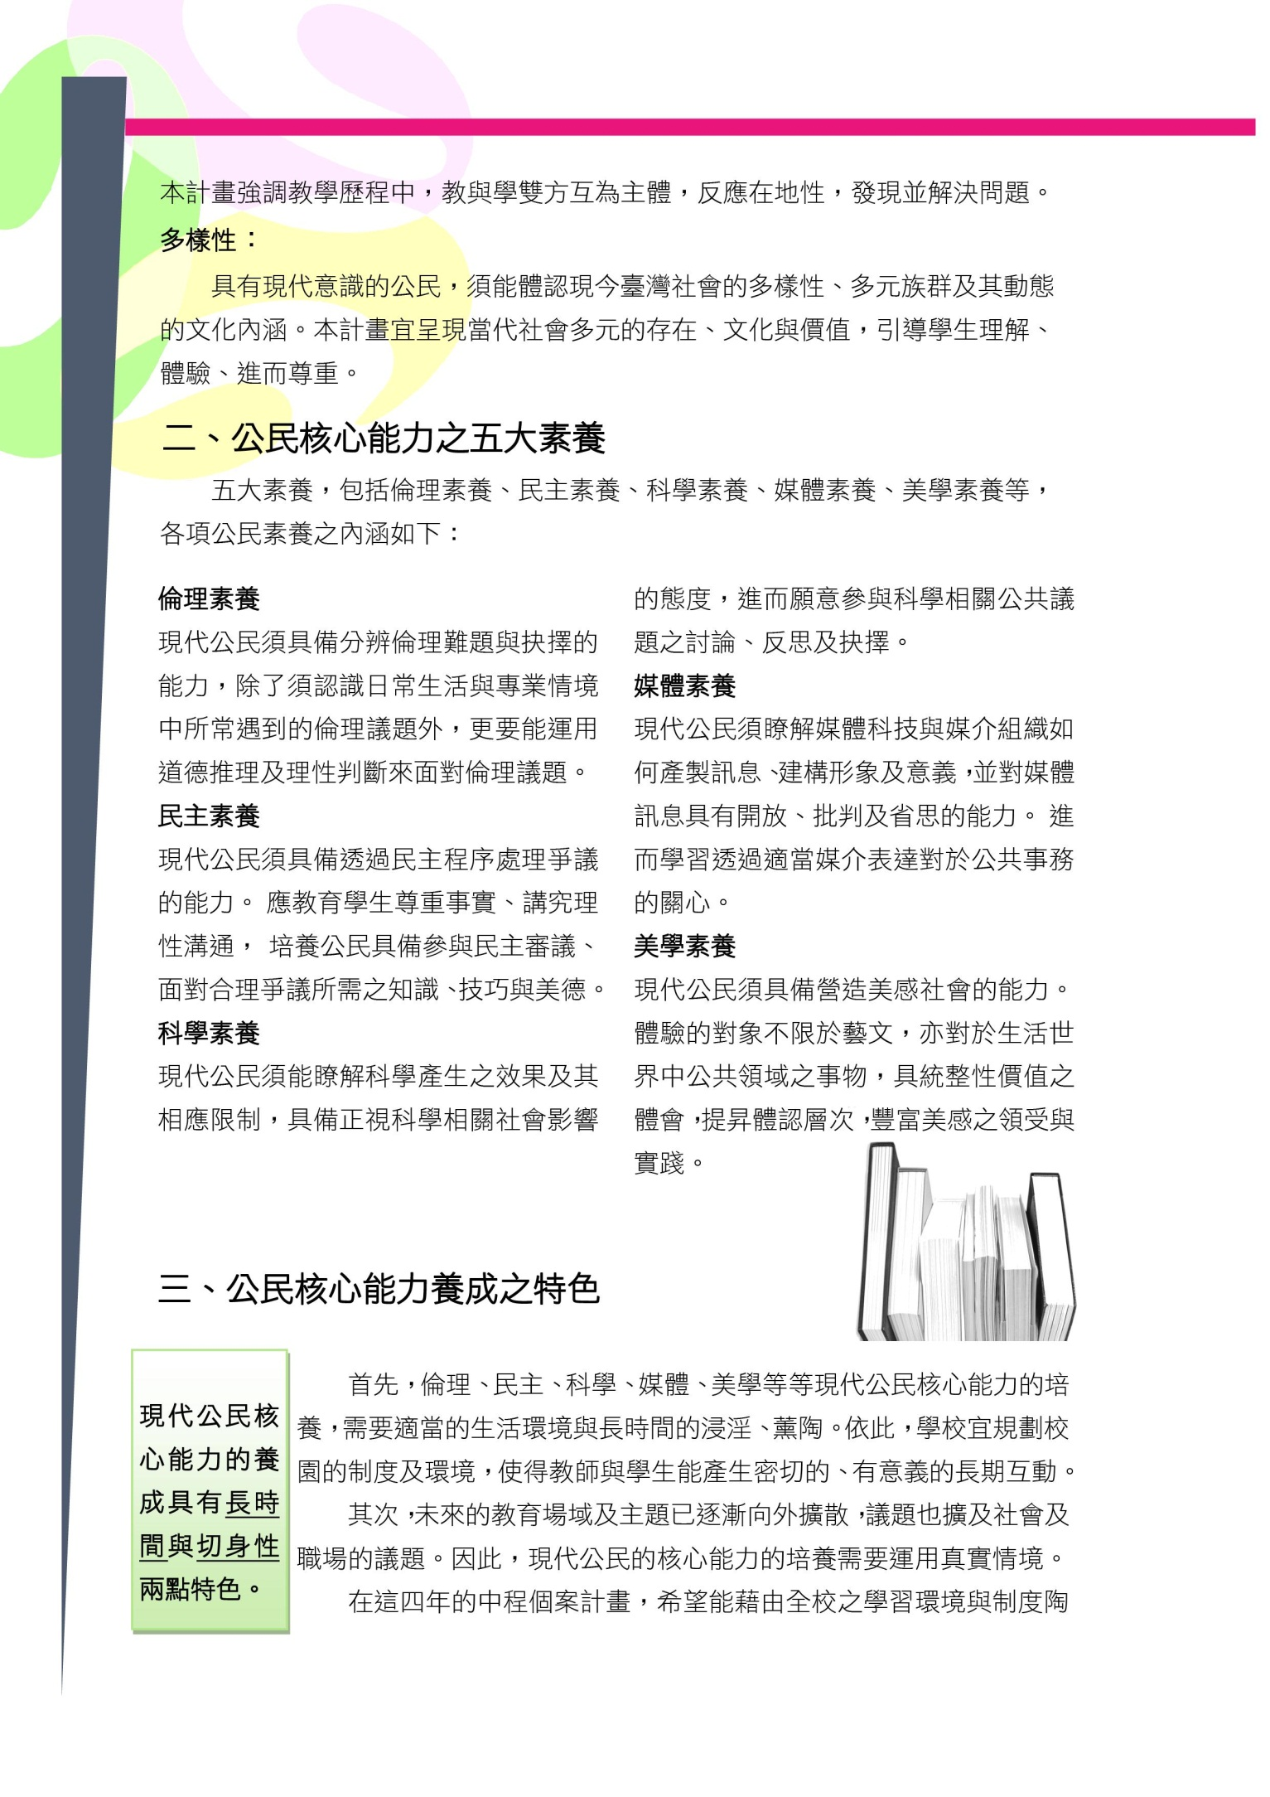
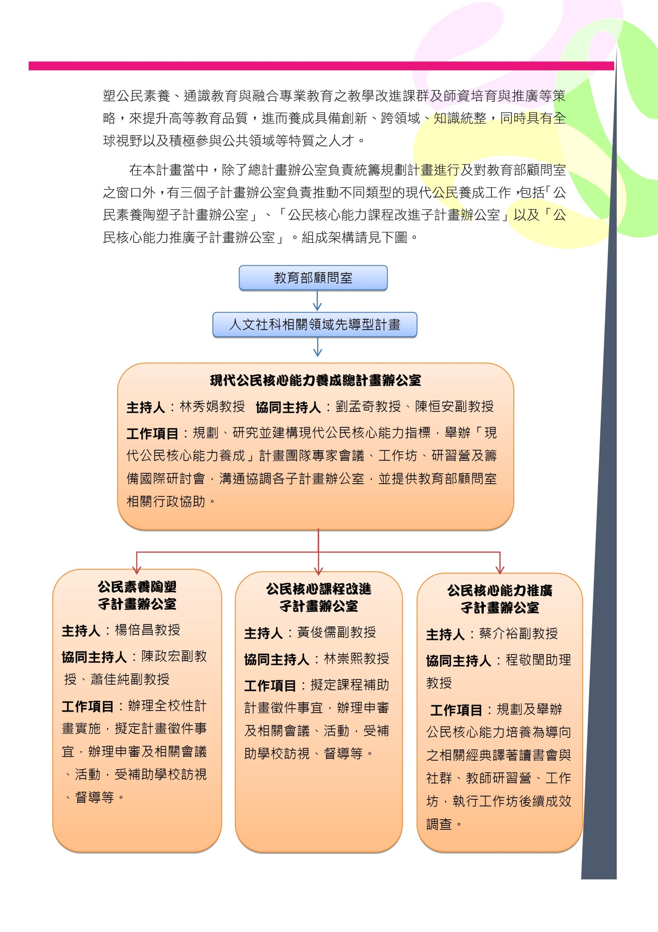
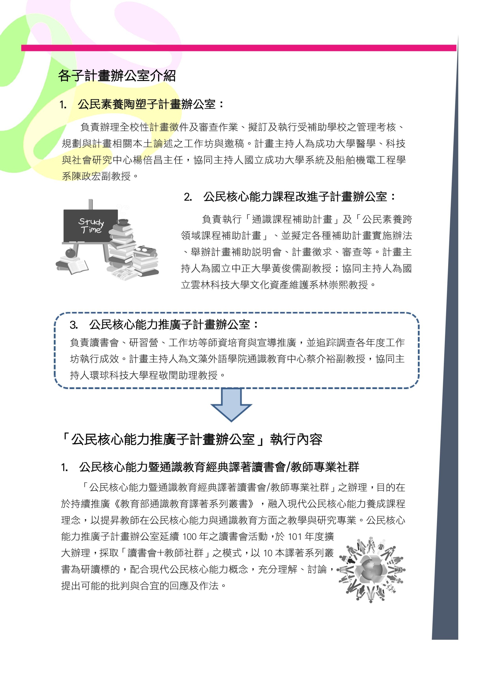
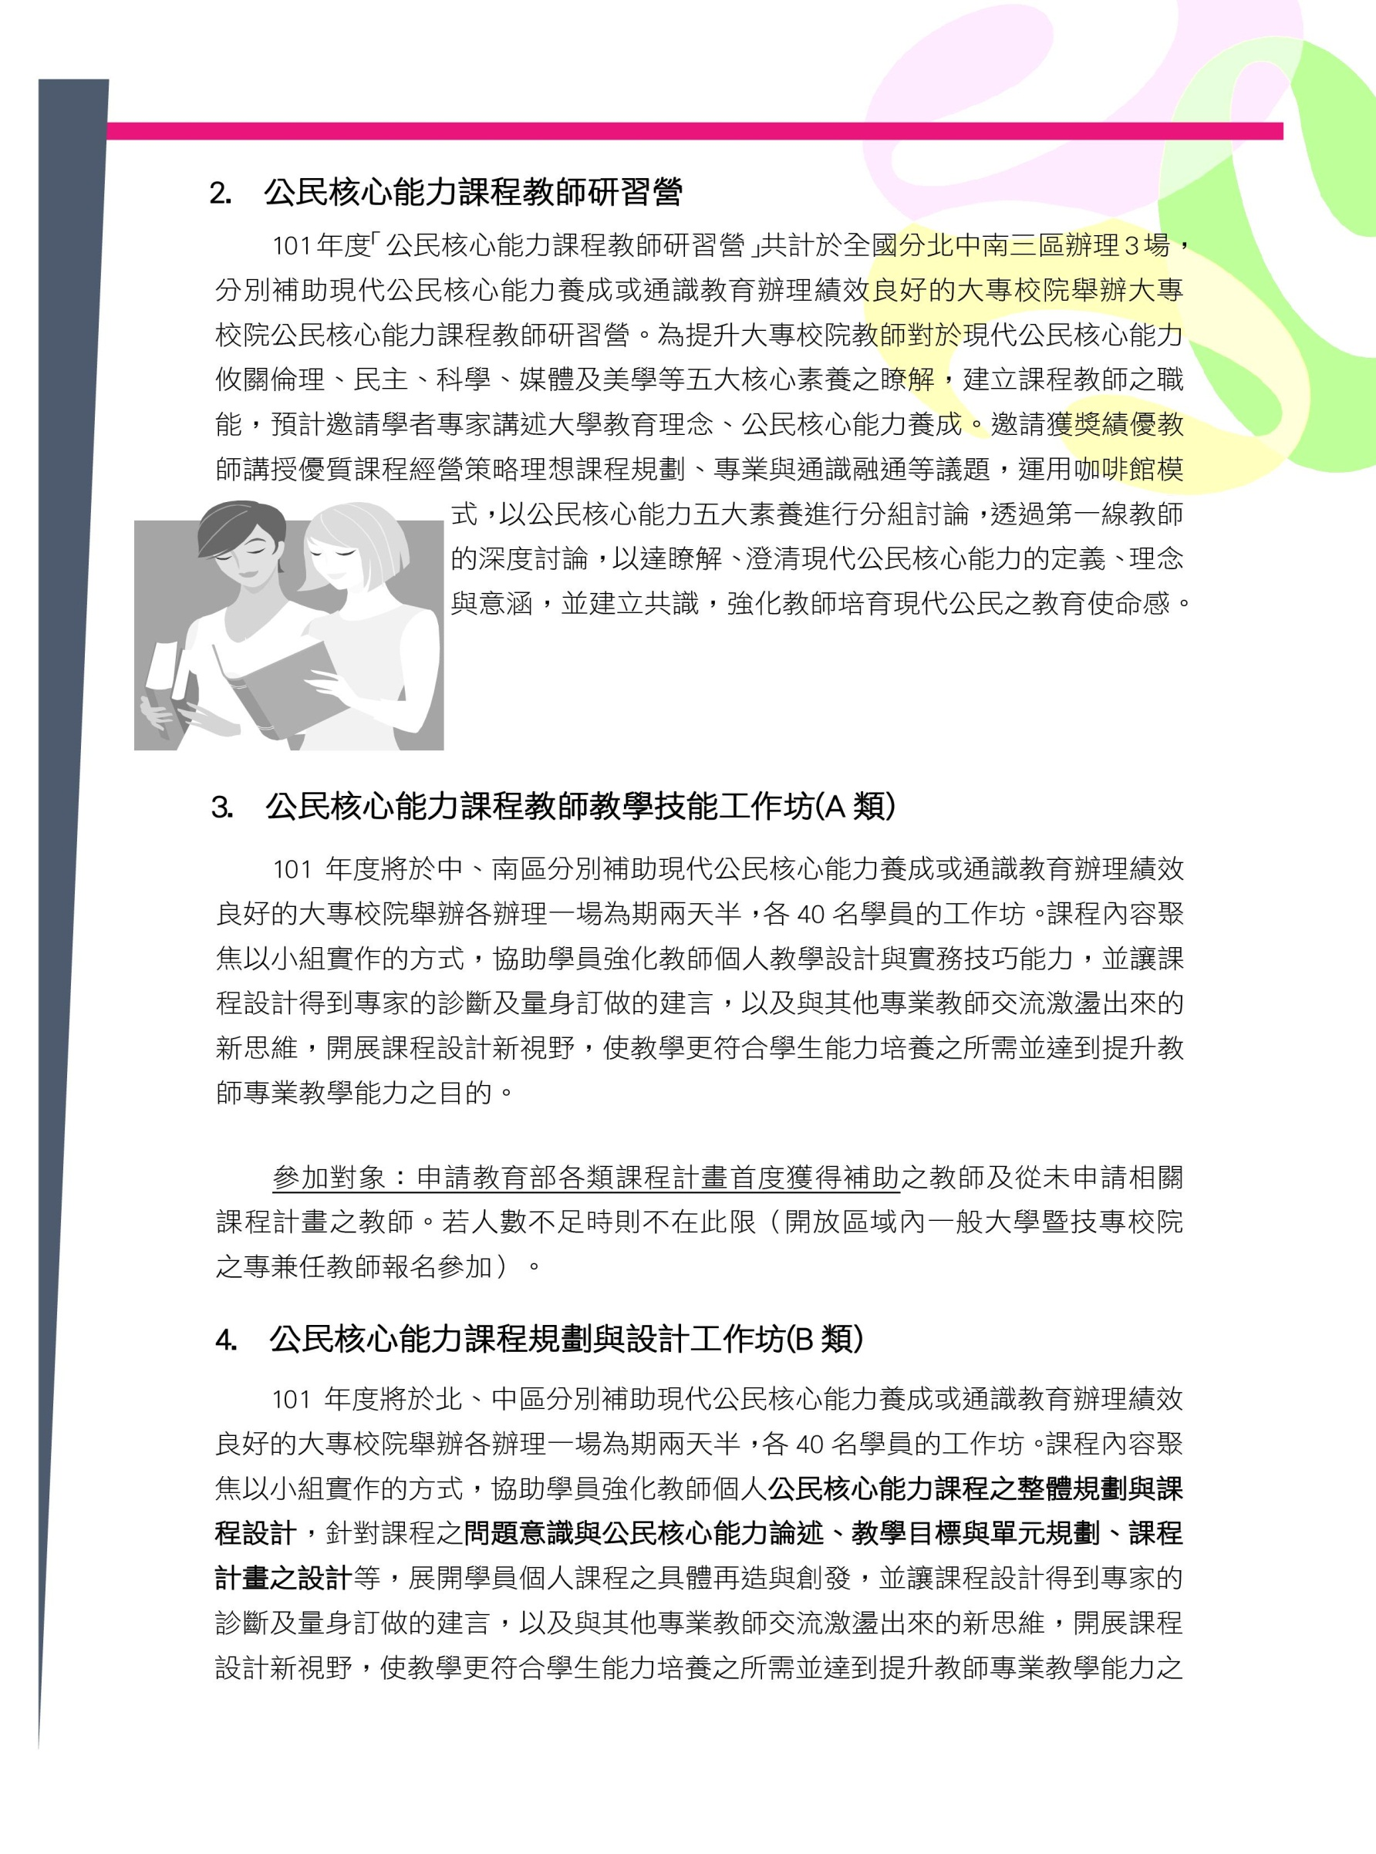
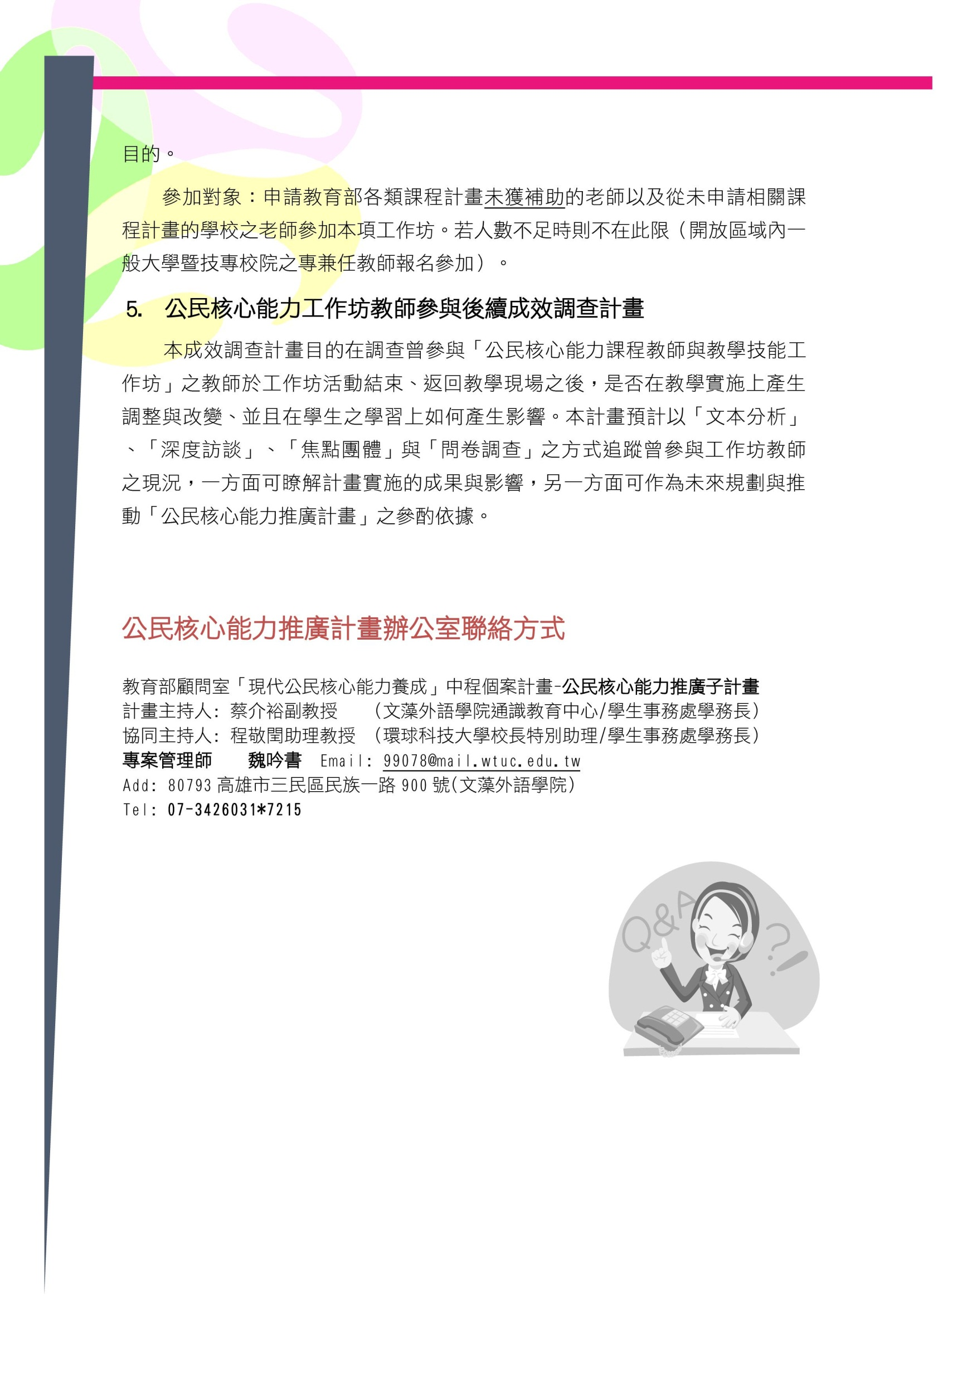

真理大學二級古蹟牛津學堂導覽
閉幕主持人介紹

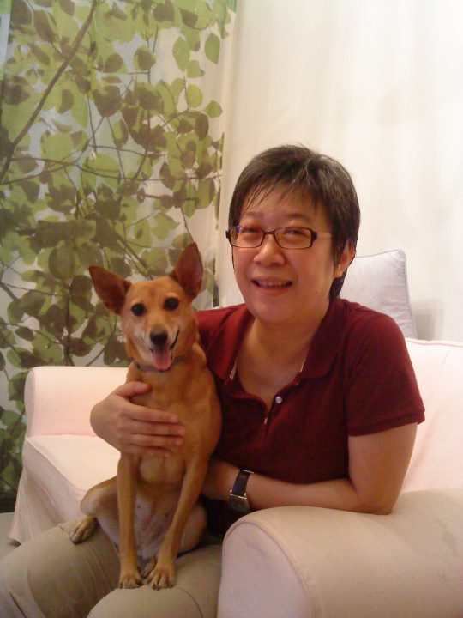

劉亞蘭 副教授
現 任：真理大學人文與資訊學系副教授兼通識教育中心主任
學術專長：性別研究、視覺文化、法國現象學
最高學歷：台灣大學哲學研究所博士
個人經歷：淡江大學兼任助理教授
真理大學專任助理教授

真理大學二級古蹟牛津學堂導覽
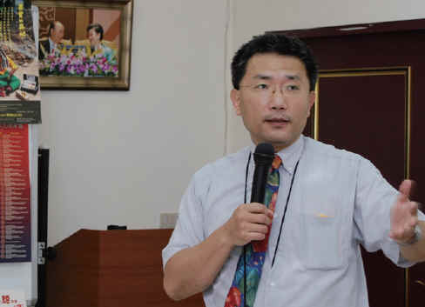
導覽人介紹

王榮昌 助理教授
現 任：真理大學宗教文化與組織管理學系專任助理教授兼校史館館長
學術專長：宗教研究理論與方法、節期與儀式研究、宗教組織、會員形成研究、宗教信仰與消費文化研究、神話研究、宗教研究與心理分析、基督教神學、佛教傳統發展、宗教交談
最高學歷：英國蘭卡斯特大學哲學博士
個人經歷：1986-1994年 台灣基督長老教會牧師（派駐南投霧社、萬大、南豐教會）
1992、1997年 台灣神學院宗教學兼任講師
1996-1998年 真理大學宗教系兼任講師
2003年 台灣神學院兼任助理教授
2003年 中華信義神學院兼任助理教授
2003年01月-2004年01月中華信義神學院傳統信仰與新興宗教研究中心專任研究員
2004年02月-2007年7月真理大學通識學院人文社會學科專任助理教授
2007年8月起 台灣神學院專任宗教學助理教授
2008年8月起 真理大學通識學院人文社會科專任助理教授（2009調宗教文化與組織管理學系）
司儀/主持人介紹

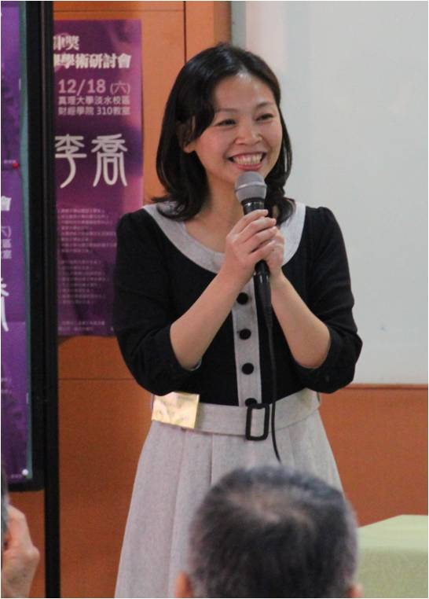

戴華萱 助理教授
現 任：真理大學台灣文學系助理教授兼通識教育中心藝文企劃組組長
學術專長：台灣現當代小說、文學理論與批評、成長小說、女性文學
最高學歷：輔仁大學中國文學系博士
個人經歷：2007/09-2008/06真理大學台灣文學系、弘光科技大學兼任助理教授
2005/09-2007/02弘光科技大學兼任講師
2002/09-2004/06淡江大學兼任講師
2001/09-2003/06德明技術學院、光武技術學院兼任講師

【與會貴賓(依議程順序排序)】
姓名 | 服務單位 | 職稱
吳銘達 | 真理大學 | 校長
李珮琳 | 教育部 | 副研究員
蔡介裕 | 公民核心能力推廣辦公室 | 主持人
苑舉正 | 台灣大學哲學系 | 教授兼系主任
洪朝富 | 真理大學資訊管理學系 | 教授兼教務長
趙惠玲 | 台灣師範大學美術學系 | 教授
黃俊儒 | 中正大學通識教育中心 | 副教授
張弘毅 | 台北市立教育大學歷史與地理學系 | 副教授
王冠生 | 台北大學通識教育中心 | 助理教授
王若嫻 | 中華民國空軍官校通識中心 | 助理教授
何畫瑰 | 文化大學哲學系 | 副教授
莊佳穎 | 臺灣師範大學臺灣語文學系 | 助理教授
蕭宏恩 | 中山醫學大學通識教育中心 | 教授
廖蕙玟 | 中正大學法律學系 | 副教授
梁家祺 | 元智大學通識教學部 | 副教授
周金城 | 弘光科技大學通識教育學院 | 副教授
李中傑 | 真理大學通識教育中心自然科學學科 | 助理教授兼教學行政組組長
王曉璿 | 國立台中教育大學數位內容科技學系 | 副教授兼系主任
陳炳宏 | 國立臺灣師範大學大眾傳播研究所 | 教授
吳豐維 | 文化大學哲學系 | 助理教授
王美惠 | 崑山科技大學通識教育中心 | 副教授
陳雪玉 | 崑山科技大學通識教育中心 | 講師
王榮昌 | 真理大學宗教文化與組織管理學系 | 助理教授兼  校史館館長
劉亞蘭 | 真理大學人文與資訊學系 | 副教授兼通識  教育中心主任
戴華萱 | 真理大學台灣文學系 | 助理教授兼藝文企劃組組長
王美仁 | 現代公民核心能力養成總計畫辦公室 | 專案管理師
魏吟書 | 公民核心能力推廣計畫辦公室 | 專案管理師
沈欣葦 | 公民核心能力推廣計畫辦公室 | 執行助理
陳佳欣 | 現代公民核心能力養成總計畫辦公室 | 助理研究員
黃怡婷 | 環球科技大學 | 計畫專任助理
高郁禎 | 文藻外語學院 | 助理

【與會來賓(依報名順排序)】
姓名 | 服務單位 | 職稱 | 報名序號
陳昭宏 | 亞太創意技術學院 | 副教授 | 8
黃盧煌 | 真理大學通識教育中心語文學科 | 講師 | 9
傅錫誠 | 銘傳大學 | 副教授 | 10
余宥嫺 | 中國科技大學及文化大學 | 講師 | 11
謝榮豐 | 真理大學體育學科 | 副教授 | 12
劉偉功 | 真理大學通識教育中心語文學科 | 講師 | 13
陳麗真 | 真理大學通識教育中心語文學科 | 講師 | 14
徐暄景 | 育達商業科技大學 | 助理教授 | 15
周宏宏 | 真理大學通識教育中心語文學科 | 講師 | 19
陳炯良 | 真理大學資工系 | 助理教授 | 21
蔡博元 | 真理大學會計資訊學系 | 副教授 | 23
紀明德 | 真理大學 | 副教授 | 24
陳志榮 | 真理大學人文學院 | 教授 | 27
鄧鴻源 | 真理大學通識教育中心自然學科 | 副教授 | 28
魏澤民 | 中原大學 | 助理教授 | 30
柴興生 | 真理大學通識中心博雅組 | 助理教授 | 31
王世永 | 真理大學通識教育中心人文社會學科 | 講師 | 32
王忠信 | 真理大學資工系 | 教授 | 34
施教旺 | 龍華科技大學 | 副教授 | 35
洪德揚 | 真理大學 | 講師 | 36
黃金樹 | 育達商業科技大學 | 教授 | 37
鄭俊傑 | 真理大學體育室 | 副教授 | 38
林聖縈 | 馬偕醫學院 | 助理教授 | 40
曹常仁 | 中華醫事科技大學 | 教授 | 41
張德淵 | 真理大學 | 助理教授 | 42
莊佳珣 | 真理大學通識教育中心人文社會學科 | 助理教授 | 43
蔡溥仁 | 真理大學通識教育中心自然學科 | 助理教授 | 44
劉小鈴 | 文化大學 | 助理教授 | 46
林孟龍 | 真理大學觀光事業學系 | 副教授 | 47
張意霞 | 蘭陽技術學院 | 副教授 | 48
謝功毅 | 真理大學 | 助理教授 | 49
陳文英 | 真理大學體育學科 | 副教授 | 50
林秀玉 | 真理大學通識教育中心自然學科 | 副教授 | 51
林民德 | 銘傳大學 | 講師 | 52
李麗瓊 | 真理大學 | 副教授 | 53
郭碧蘭 | 真理大學 | 助理教授 | 54
吳澤玫 | 真理大學通識教育中心 | 助理教授 | 55
金鴻文 | 中華科技大學通識教育中心 | 講師 | 56
吳培協 | 真理大學 | 講師 | 57
張國一 | 真理大學通識教育中心人文社會學科 | 助理教授 | 58
賴耀宗 | 真理大學統計與精算學系 | 副教授 | 59
陳仲志 | 中原大學通識教育中心 | 助理教授 | 60
王榮昌 | 真理大學 | 助理教授 | 61
李汾陽 | 開南大學 | 副教授 | 62
王傳燾 | 銘傳大學 | 副教授 | 63
葉錫圻 | 真理大學通識教育中心自然學科 | 副教授 | 64
林籐輝 | 台北城市大學 | 助理教授 | 65
梁美惠 | 中華大學 | 副教授 | 66
吳鳳珠 | 國立宜蘭大學 | 講師 | 67
何宜倩 | 耕莘健康管理專科學校 | 助理教授 | 68
楊超智 | 國立台灣藝術大學 | 講師 | 69
羅文星 | 仁德醫專 | 助理教授 | 70
吳德玲 | 長庚科技大學 | 副教授 | 71
蔣忠慈 | 國立宜蘭大學 | 講師 | 72
熊明禮 | 蘭陽技術學院 | 副教授 | 73
張文武 | 真理大學 | 副教授 | 74
梁瑪莉 | 東南科技大學 | 講師 | 75
洪慧娟 | 耕莘專校 | 講師 | 76
周德榮 | 國立聯合大學 | 助理教授 | 77
王念西 | 崇右技術學院 | 講師 | 78
吳淑惠 | 台北海洋技術學院 | 副教授 | 79
張松年 | 宜蘭大學 | 講師 | 80
陳麗蓮 | 蘭陽技術學院 | 講師 | 81
陳秀美 | 德霖技術學院通識教育中心 | 講師 | 82
陳慧珠 | 德霖技術學院語言中心 | 副教授 | 83
高家珍 | 耕莘健康管理專科學校 | 講師 | 84
葛傳宇 | 國立台灣藝術大學 | 助理教授 | 85
張意德 | 德霖技術學院 | 副教授 | 86
王姿琇 | 永和國小 | 教師 | 87
林瑛瑛 | 東南科技大學 | 講師 | 88
林裕昌 | 真理大學通識教育中心語文學科 | 講師 | 89
楊錦潭 | 銘傳大學 | 教授 | 90
蘇文宏 | 開南大學 | 助理教授 | 91
周耿生 | 馬偕醫護管理專科學校 | 助理教授 | 92
杜偉瑛 | 真理大學通識教育中心人文社會學科 | 講師 | 93
吳鵬翼 | 龍華科技大學 | 副教授 | 94
林重甫 | 真理大學通識教育中心人文社會學科 | 副教授 | 95
羅素娟 | 中國科技大學 | 副教授 | 96
吳芸嫻 | 明新科技大學 | 副教授 | 97
賈蘭馨 | 聖心女中 | 教師 | 98
徐惠莉 | 中國科技大學通識教育中心 | 副教授 | 99
陳榮波 | 東海大學哲學系 | 教授 | 100
林炳勳 | 真理大學學務長 | 副教授 | 101
陳杏枝 | 淡江大學 | 教授 | 102
曹友賓 | 中國科技大學通識教育中心 | 副教授 | 103
邱素玲 | 台北海洋技術學院 | 講師 | 104
丘金蘭 | 台北海洋技術學院 | 講師 | 105
林淑媛 | 台北商業技術學院 | 副教授 | 106
段秀玲 | 體育大學 | 講師 | 107
蔡佩穎 | 銘傳大學傳播管理研究所 | 助理教授 | 108
蘇美文 | 中華科技大學 | 副教授 | 109
陳麗琦 | 中華科技大學 | 助理教授 | 110
李健美 | 真理大學 | 副教授 | 111
蒲彥光 | 明志科技大學 | 副教授 | 112
胡舒婷 | 國防大學通識教育中心 | 副教授 | 113
李承龍 | 警察專校 | 助理教授 | 114
姚富全 | 文化大學哲學系 | 助理教授 | 121
呂豐真 | 中國科技大學 | 助理教授 | 122
廖德智 | 亞東技術學院 | 助理教授 | 123
陳宏銘 | 中原大學通識教育中心 | 副教授 | 124
黃麗容 | 真理大學通識教育中心語文學科 | 助理教授 | 125
梁元棟 | 中原大學 | 講師 | 126
楊明昱 | 淡江大學 | 副教授 | 127
陳碧珠 | 景文科技大學 | 副教授 | 132
謝嘉榮 | 景文科技大學 | 講師 | 133
陳英杰 | 德霖技術學院 | 副教授 | 134
張盛華 | 景文科技大學企管系 | 助理教授 | 135
周玠 | 中華科技大學 | 副教授 | 136
陳欽春 | 銘傳大學公共事務學系 | 助理教授 | 137
楊逸萱 | 台南市土城高中 | 教師 | 139
顏雅琴 | 景文科技大學 | 講師 | 140
歐忠明 | 德霖技術學院 | 講師 | 141
李燕惠 | 景文科技大學 | 講師 | 142
蔡秀采 | 景文科技大學 | 講師 | 143
彭涵梅 | 真理大學 | 助理教授 | 144
傅孝維 | 亞東技術學院 | 副教授 | 145
劉明香 | 亞東技術學院通識教育中心 | 助理教授 | 146
吳憶蘭 | 亞東技術學院通識教育中心 | 副教授 | 147
田相珊 | 中國文化大學 | 組員 | 148
蔡傳暉 | 華梵大學人文教育研究中心 | 教授 | 149
柯彥惠 | 真理大學通識教育中心體育學科 | 副教授 | 150
許素菲 | 真理大學經濟系 | 助理教授 | 151


真理大學
教育部101年度公民核心能力課程教師研習營(北區)

工作團隊
通識教育中心 劉亞蘭主任
通識教育中心教學行政組 李中傑組長
通識教育中心藝文企劃組 戴華萱組長
通識教育中心教學行政組 羅淑芳助理
通識教育中心藝文企劃組 白翔君助理
教師組：陳麗真老師、林秀玉老師、莊佳珣老師、葉錫圻老師、劉俊興老師、
王世永老師、杜偉瑛老師、李以德老師、劉偉功老師、林麗容老師、
林裕昌老師、周宏宏老師、黃盧煌老師。
學生組：資工系 知識工程實驗室 莊斐杰 (網頁設計)
盧林鈺 (手冊設計原創)
陳憶婷、池惠珍、周諟承、沈偉婷、洪瑩晏、簡廷屹、陳威辰、
陳立威、吳伊欣、關漪璇、謝昀臻、洪懿秀、陳致瑋、吳岡陵、
紀思宇、汪維新、吳寶程、林育賢、劉燦廷、陳曉儀、陳佳伶、
高瑄斈、紀俊吉。
感謝以下單位協助
真理大學 校史館、真理大學 教士會館、真理大學 校友與公共關係組

NOTE
NOTE
NOTE

